SUMÁRIO

APRESENTAÇÃO
 | Presidente da Comissão |  |  | 3
 | Mesa |  |  | 6
 | Membros |  |  | 7
 | Galeria dos ex-Presidentes |  |  | 8
 | Subcomissões |  |  | 10
ATIVIDADES LEGISLATIVAS
 | Audiências Públicas |  |  | 15
 | Mesas Redondas |  |  | 22
 | Reuniões de Trabalho |  |  | 25
 | Seminários |  |  | 27
PROPOSIÇÕES
 | Proposições Aprovadas |  |  | 31
 | Proposições Rejeitadas |  |  | 36
 | Proposições em Tramitação |  |  | 38
 | Requerimentos |  |  | 55
 | Gráfico Comparativo de Proposições |  |  | 65
CORPO TÉCNICO |  |  |  | 66

APRESENTAÇÃO

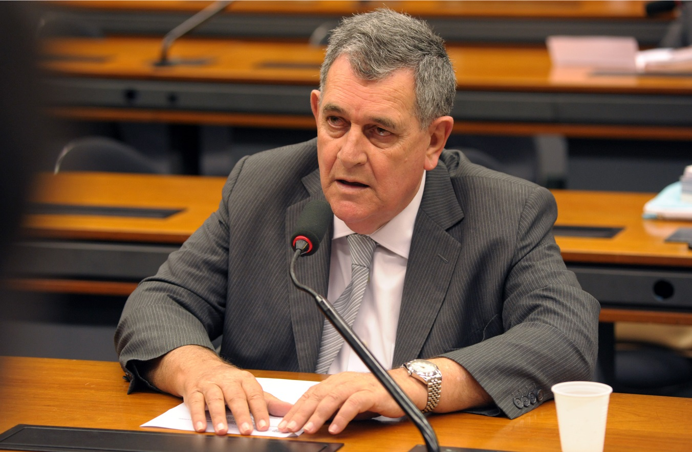
Deputado Arnaldo Faria de Sá, Presidente da Comissão de Viação e Transportes.

Tenho a grata satisfação de informar aos Nobres Pares, através deste relatório, as atividades referentes ao Exercício de 2014, ano em que fui eleito Presidente desta Comissão de Viação e Transportes e tive o privilégio de conduzir os trabalhos à frente de tão importante Colegiado. No decorrer do ano de 2014 foram realizadas 30 reuniões por esta Comissão de Viação e Transportes, sendo 11 reuniões de audiência pública e 19 reuniões deliberativas, que possibilitaram a apreciação de 61 projetos de Lei e 48 requerimentos. Lembramos ainda que, ao longo desta Sessão Legislativa foram realizadas diversas mesas redondas em municípios de Rondônia, Mato Grosso, Rio de Janeiro, Minas Gerais, Rio Grande do Sul, Bahia e outros estados, com a finalidade de discutir junto à sociedade local soluções para mitigar problemas como as vigorosas enchentes na Região Norte, a duplicação de vias utilizadas para escoar toda a produção de grãos do Centro-Oeste, a chegada de ramais ferroviários que possibilitarão reduzir o tempo de deslocamento e os custos de produção, fazendo com que os produtos brasileiros se tornem mais competitivos e, por fim, soluções de infraestrutura em rodovias de elevados índices de acidentes e também em algumas áreas urbanas em que o tráfego de veículos pesados se mistura ao vertiginoso aumento do volume de automóveis particulares.
Nos últimos anos, de modo recorrente, já promovemos vários seminários em que se discutiu o problema do roubo de cargas em nosso País. No dia 12/11/2014, por meio da aprovação de requerimento de nossa autoria, tivemos, mais uma vez, um importante debate sobre o elevado índice de roubo de cargas no Brasil e suas consequências para a sociedade, que contou com a participação do Departamento de Polícia Federal, da Polícia Rodoviária Federal, Polícia do Estado de São Paulo, Denatran, transportadores de cargas, transportadores de valores, guardadores, comerciantes e empresas de vigilância. Depreendemos da mencionada reunião que, somente no ano de 2013, tivemos em torno de 15 mil roubos de carga no Brasil, sendo 7.500 ocorrências registradas no Estado de São Paulo. O envolvimento do crime organizado e a ínfima parcela recuperada acarretam enormes prejuízos ao País, penalizando industriais, revendedores, transportadores, produtores e comerciantes, bem como, no fim da cadeia de consumo, o cidadão comum - fazendo com que este elevado custo, avaliado em bilhões de reais, seja incorporado ao valor do produto e arcado por todos. Como resultado prático deste encontro, foi proposta maior integração entre os bancos de dados dos diferentes serviços de inteligência das instituições públicas e foi dirigido um ofício ao Diretor-Geral do Departamento de Polícia Federal, solicitando que seja designado um maior efetivo para a Divisão de Combate aos Crimes Contra o Patrimônio do Departamento de Polícia Federal - DPF que, dentre outras atribuições, também investiga o roubo de cargas. No mesmo ofício foi solicitada especial atenção à Região Sudeste, que concentra 82% deste tipo de delito no território Nacional.
Dentre os projetos de maior relevância que foram apreciados por esta Comissão, destacamos a aprovação, por unanimidade, do PL 4.824/2012, que regulamenta o exercício da profissão dos aeronautas. Maiores intervalos de descanso para as tripulações de aeronaves foram estabelecidos em função do adensamento da quantidade de voos no espaço aéreo brasileiro e a ampliação do número de pousos e decolagens - tudo isto ainda associado a um maior tempo retido nos congestionamentos dos centros urbanos onde a tripulação permanecerá para sua plena recuperação. A atualização da legislação para o setor, prevendo novos intervalos de descanso, jornadas de trabalho, tempo de voo e benefícios para a categoria, nos moldes estabelecidos em outros países, foi considerada um grande avanço para a segurança dos voos no Brasil, em função da garantia de que as nossas tripulações estarão mais descansadas para o exercício das atividades e mais atentas às adversidades.
Também discutimos intensamente o processo de formação de condutores e o uso de simuladores a fim de tornar o trânsito cada vez mais seguro e, com relação a outros modais de transporte, trouxemos as agências reguladoras para apresentarem a este Colegiado a estrutura de seus respectivos órgãos, os projetos futuros para ampliação dos serviços e malha viária, pedimos maior incentivo às ferrovias e hidrovias, discutimos e votamos inúmeros projetos que tratam de isenção do pagamento de pedágios para residentes da localidade onde as praças de cobrança são instaladas, para idosos, para deficientes e determinados prestadores de serviços.
Paralelamente, ao longo desta Sessão Legislativa, fui designado Relator em Plenário do PL nº 4246/2012, informalmente denominado “Lei do Caminhoneiro”, cujo propósito era regulamentar o exercício da profissão de motorista, alterando a Lei 12.619/12, conhecida como a “Lei do Descanso”. Nesta ocasião, proferi parecer às emendas apresentadas em Plenário e a matéria foi aprovada e enviada ao Senado Federal. No retorno do referido PL à Câmara dos Deputados, dando continuidade ao nosso esforço para aprovar esta relevante iniciativa, avoquei a matéria para relatá-la nesta Comissão de Viação e Transportes objetivando agilizar sua aprovação, que finalmente se deu em 11 de fevereiro de 2015, no Plenário desta Casa, vindo a ser transformada na Lei 13.103, de 2 de março de 2015. Mais uma vez, nos colocamos a serviço dos brasileiros, estabelecendo direitos para esta importante categoria que sempre defendemos e continuaremos lutando para que a Lei seja cumprida, no sentido de garantir os intervalos de descanso e o bem-estar daqueles que transportam a maior parcela de tudo que é produzido e/ou comercializado em nosso Brasil.
Finalmente, agradeço a participação e colaboração dos membros deste Colegiado que estiveram sempre presentes nos debates, atuando com cordialidade e acatando democraticamente as decisões do Plenário ou da Mesa, agradeço aos funcionários da Comissão pela solicitude na realização das tarefas requisitadas, aos nossos convidados para as audiências públicas realizadas, às autoridades que acompanham os nossos trabalhos, profissionais ligados a esta área e demais interessados que estiveram conosco ao longo deste exercício. Encerro a minha gestão com a certeza de que trilhamos um bom caminho, avançando nas ações para a melhoria da infraestrutura de transportes e no entendimento de que a eficiência no transporte gera economia de recursos, eleva a qualidade de vida, determina a redução de custos e desperdícios e, por fim, amplia a competitividade dos produtos brasileiros.
Brasília, março de 2015.

DEPUTADO ARNALDO FARIA DE SÁ
Presidente da Comissão de Viação e Transportes
54ª Legislatura - 4ª Sessão Legislativa
MESA

Presidente: Arnaldo Faria de Sá (PTB/SP)
1º Vice-Presidente: Jesus Rodrigues (PT/PI)
2º Vice-Presidente: Washington Reis (PMDB/RJ)
3º Vice-Presidente: Diego Andrade (PSD/MG)

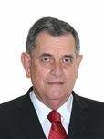 | 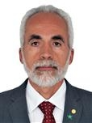 | 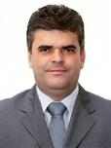 | 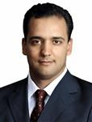
ARNALDO FARIA DE SÁ  Presidente | JESUS RODRIGUES  1º Vice-Presidente | WASHINGTON REIS  2º Vice-Presidente | DIEGO ANDRADE 3º Vice-Presidente

TITULARES  Ângelo Agnolin (PDT/TO)  Arnaldo Faria de Sá (PTB/SP)  Diego Andrade (PSD/MG)  Edinho Araújo (PMDB/SP)  Edson Ezequiel (PMDB/RJ)  Fátima Pelaes (PMDB/AP)  Geraldo Simões (PT/BA)  Gonzaga Patriota (PSB/PE)  Hugo Leal (PROS/RJ)  Jaime Martins (PSD/MG)  Jesus Rodrigues (PT/PI)  João Leão (PP/BA)  Julio Lopes (PP/RJ)  Lázaro Botelho (PP/TO)  Lúcio Vale (PR/PA)  Marinha Raupp (PMDB/RO)  Mauro Mariani (PMDB/SC)  Milton Monti (PR/SP)  Newton Cardoso (PMDB/MG)  Osvaldo Reis (PMDB/TO)  Paulão (PT/AL)  Pedro Fernandes (PTB/MA)  Renzo Braz (PP/MG)  Rodrigo Maia (DEM/RJ)  Vanderlei Macris (PSDB/SP)  Vinicius Gurgel (PR/AP)  Washington Reis (PMDB/RJ)  Wellington Fagundes (PR/MT)  Zoinho (PR/RJ) | SUPLENTES  Aelton Freitas (PR/MG)  Alexandre Santos (PMDB/RJ)  Antonio Balhmann (PROS/CE)  Antonio Brito (PTB/BA)  Arolde de Oliveira (PSD/RJ)  Aureo (SD/RJ)  Camilo Cola (PMDB/ES)  Edinho Bez (PMDB/SC)  Fábio Ramalho (PV/MG)  Fabio Reis (PMDB/SE)  Giovanni Queiroz (PDT/PA)  Gladson Cameli (PP/AC)  Jânio Natal (PRP/BA)  Jorge Tadeu Mudalen (DEM/SP)  José Airton (PT/CE)  Jose Stédile (PSB/RS)  Lael Varella (DEM/MG)  Leopoldo Meyer (PSB/PR)  Lourival Mendes (PTdoB/MA)  Luiz Argôlo (SD/BA)  Marcelo Castro (PMDB/PI)  Mauro Lopes (PMDB/MG)  Paulo Feijó (PR/RJ)  Raul Lima (PP/RR)  Ricardo Izar (PSD/SP)  Roberto Dorner (PSD/MT)  Rubens Otoni (PT/GO)  Walney Rocha (PTB/RJ)

GALERIA DOS EX-PRESIDENTES
(Sessões Legislativas - 1984 a 2013)

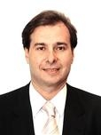  2013  RODRIGO MAIA | 2012  WASHINGTON REIS | 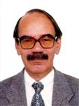  2011  EDSON EZEQUIEL | 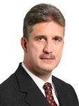  2010  MILTON MONTI

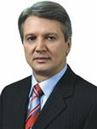 | 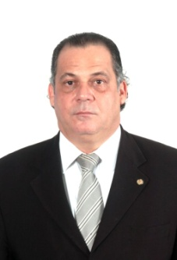 | 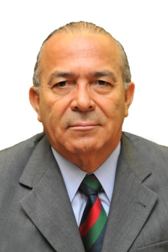 |  | 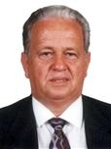
2009  JAIME MARTINS | 2008  CARLOS ALBERTO LERÉIA | 2007  ELISEU PADILHA |  | 2006  MAURO LOPES
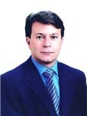 |  |  | 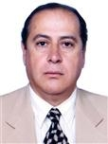 | 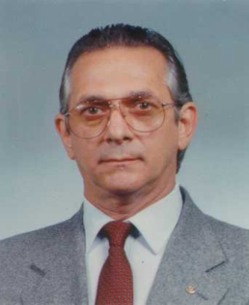
2005  MÁRIO ASSAD JUNIOR | 2004  WELLINGTON ROBERTO |  | 2003  ROMEU QUEIROZ | 2002  DUÍLIO PISANESCHI
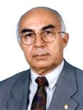 | 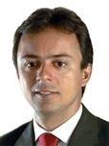 | 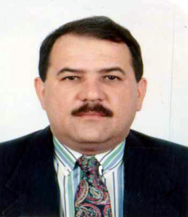 |  | 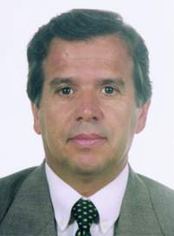
2001  PHILEMON RODRIGUES | 2000  BARBOSA NETO | 1999  MARCELO TEIXEIRA |  | 1998  EDINHO RAÚJO
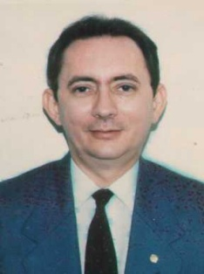 | 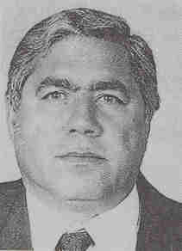 | 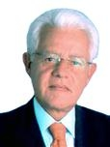 |  | 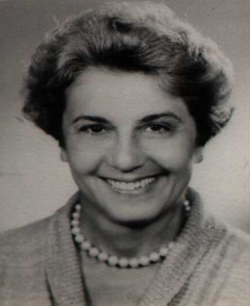
1997  JOÃO HENRIQUE | 1996  NEWTON CARDOSO | 1995  MOREIRA FRANCO |  | 1994  SANDRA CAVALCANTI
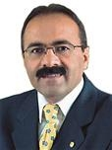 | 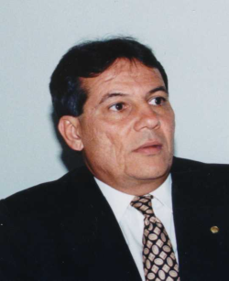 | 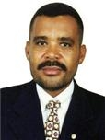 |  | 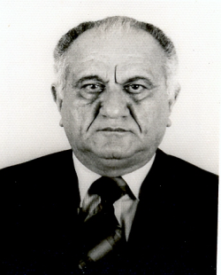
1993  FRANCISCO RODRIGUES | 1992  PAULO DE ALMEIDA | 1991  CARLOS SANTANA |  | 1990  JORGE ABAGE
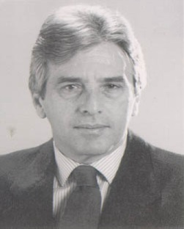 | 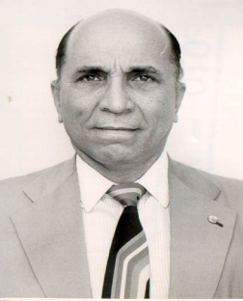 | 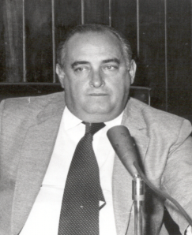 |  | 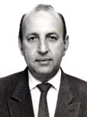
1989  DARCY POZZA | 1986  DENISAR ARNEIRO | 1985  JUAREZ BATISTA |  | 1984  SIMÃO SESSIM

SUBCOMISSÃO PERMANENTE DE PORTOS E VIAS NAVEGÁVEIS
(Requerimento nº 167/2013 - Deputado Milton Monti)

MESA
Presidente: Deputado Milton Monti (PR/SP)
Vice-presidente: Deputado Washington Reis (PMDB/RJ)
Relator: Deputado Geraldo Simões (PT/BA)

TITULARES |  | SUPLENTES
Geraldo Simões (PT/BA)  Luiz Argôlo (PP/BA)  Milton Monti (PR/SP)  Vanderlei Macris (PSDB/SP))  Washington Reis (PMDB/RJ) |  | Edinho Bez (PMDB/SC)  Jaime Martins (PR/MG)  Lázaro Botelho (PP/TO)  Wellington Fagundes (PR/MT)

SUBCOMISSÃO PERMANENTE PARA ACOMPANHAMENTO DOS RECURSOS PÚBLICOS FEDERAIS APLICADOS EM OBRAS INACABADAS - SUBOBRAS
(Requerimento nº 264/2014 - Deputado Angelo Agnolin)

MESA
Presidente: Deputado Angelo Agnolin (PDT/TO)
Vice-presidente: Deputado Paulão (PT/AL)
Relator:

TITULARES |  | SUPLENTES
Angelo Agnolin (PDT/TO)  Aureo (SD/RJ)  Diego Andrade (PSD/MG)  Lázaro Botelho (PP/TO)  Newton Cardoso (PMDB/MG)  Paulão (PT/AL)  Renzo Braz (PP/MG) |  | Antonio Balhmann (PROS/CE) Geraldo Simões (PT/BA)  Giovanni Queiroz(PDT/PA)  Jaime Martins (PSD/MG)  Jose Stédile (PSB/RS)  Mauro Mariani (PMDB/SC)  Milton Monti (PR/SP)

Reunião realizada:
- 08/04/2014 - Reunião de Instalação e Eleição do Presidente, Vice-Presidente e Relator.
SUBCOMISSÃO ESPECIAL PARA DISCUTIR, ANALISAR E AVALIAR O GRAU DE CONSOLIDAÇÃO DOS PROGRAMAS DE IMPLANTAÇÃO DE GNV EM VEÍCULOS AUTOMOTORES NAS UNIDADES DA FEDERAÇÃO - SUBGNV
(Requerimento nº 266/2014 - Deputado Hugo Leal)

MESA
Presidente:
Vice-presidente:
Relator:

TITULARES |  | SUPLENTES
Aureo (SD/RJ)  Diego Andrade (PSD/MG)  Gonzaga Patriota (PSB/PE)  Hugo Leal (PROS/RJ)  Jose Stédile (PSB/RS)  Leopoldo Meyer (PSB/PR)  Vanderlei Macris (PSDB/SP) |  | Edinho Bez (PMDB/SC)

SUBCOMISSÃO PERMANENTE PARA MONITORAR A IMPLEMENTAÇÃO DO PROJETO DO TREM DE ALTA VELOCIDADE BRASILEIRO - TAV - E AS AÇÕES PARA APRIMORAMENTO DOS SISTEMAS DE TRANSPORTE DE PASSAGEIROS SOBRE TRILHOS NAS REGIÕES METROPOLITANAS E A EXPANSÃO DO TRANSPORTE DE CARGA SOBRE TRILHOS - SUBTAVBR
(Requerimento nº 277/2014 - Deputado Jaime Martins)

MESA
Presidente: Deputado Jaime Martins (PSD/MG)
Vice-presidente: Deputado Geraldo Simões (PT/BA)
Relator: Deputado Edinho Bez (PMDB/SC)

TITULARES |  | SUPLENTES
Geraldo Simões (PT/BA)  Edinho Bez (PMDB/SC)  Marinha Raupp (PMDB/RO)  Vanderlei Macris (PSDB/SP)  Jaime Martins (PSD/MG)  Júlio Lopes (PP/RJ)  Jorge Tadeu Mudalen (DEM/SP) |  | Washington Reis (PMDB/RJ)  Lázaro Botelho (PP/TO)  Wellington Fagundes (PR/MT)  Zoinho (PR/RJ)

Reunião realizada:
- 14/05/2014 - Reunião de Instalação e Eleição do Presidente, Vice-Presidente e Relator.

ATIVIDADES DA COMISSÃO

AUDIÊNCIAS PÚBLICAS REALIZADAS

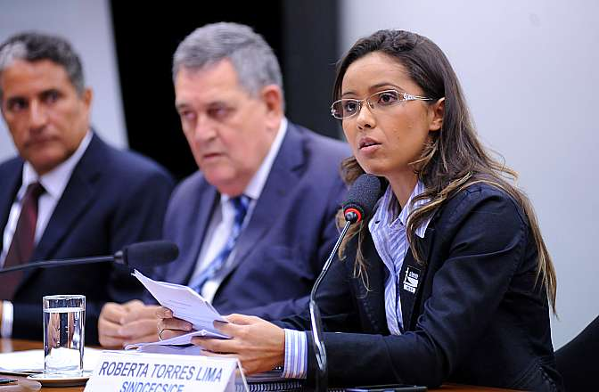
23/04 - Audiência Pública para discutir a implementação e obrigatoriedade do uso de simuladores em auto-escolas.
(Atendendo aos Requerimentos nºs 258/14-CVT, dos deputados Hugo Leal e Jesus Rodrigues, 229/14-CDC, do deputado Chico Lopes, e 276/14-CFT, do deputado Manoel Júnior).
Convidados:
Deputado Domingos Sávio;
Deputado Jesus Rodrigues;
Deputado Marcelo Almeida;
Maria Cristina Alcântara Andrade Hoffman - Coordenadora-Geral de Qualificação do Fator Humano no Trânsito - CGQFHT, representando o Denatran/Contran;
Raquel Almqvist - Membro da Cooperação Internacional em Teorias e Conceitos em Segurança Viária - ICTCT;
Sawana Leite de Sá Paulo Carvalho - Presidente da Associação Nacional dos Departamentos de Trânsito - AND;
José Aurélio Ramalho - Presidente do Observatório Nacional de Segurança Viária - ONSV;
Marcelo José Araujo - Advogado Especialista em Trânsito;
Murilo dos Santos - Vice-Presidente da Federação Nacional das Autoescolas e Centro de Formação de Condutores - CFCs/Fenauto;
Edson Luis da Cunha - Presidente do Sindicato dos Centros de Formação de Condutores do Estado do Rio Grande do Sul - Sindicfc/RS;
Magnelson Carlos de Souza - Vice-Presidente do Sindicato das Auto Moto Escolas e Centros de Formação de Condutores do Estado de São Paulo - Sindautoescola/SP;
Roberta Torres Lima - representando o Sindicato das Autoescolas do Estado do Ceará - Sindcfcs/CE; e
Leonardo Kauer - DETRAN/RS.

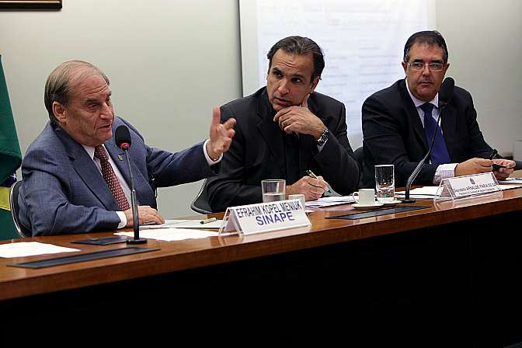
29/04 - Audiência Pública para discutir e avaliar o estudo sobre Sinalização Viária, realizado pelo Observatório Nacional de Segurança Viária - ONSV, que contempla a sinalização viária em trechos urbanos, rurais e em rodovias municipais e estaduais. (Atendendo ao Requerimento nº 230/13, do deputado Hugo Leal).
Convidados:
José Aurélio Ramalho - Diretor Presidente do Observatório Nacional de Segurança Viária - ONSV; e
Efrahim Kopel Meniuk - Proprietário da SINAPE - Sinalização Viária Ltda.

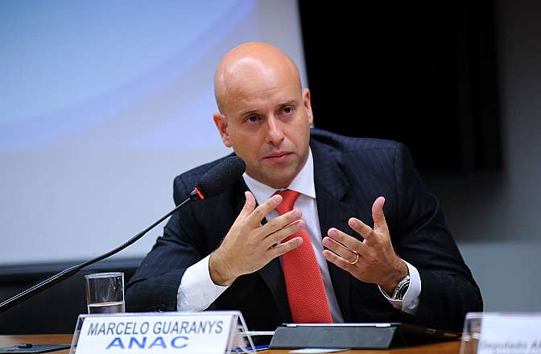
30/04 - Audiência Pública para apresentar a situação atual da Agência Nacional de Aviação Civil - ANAC, os seus projetos futuros para ampliar a atuação deste Órgão.
(Atendendo ao Requerimento nº 261/14, do deputado Washington Reis).
Convidado:
Marcelo Pacheco dos Guaranys - Diretor-Presidente da Agência Nacional de Aviação Civil - ANAC.
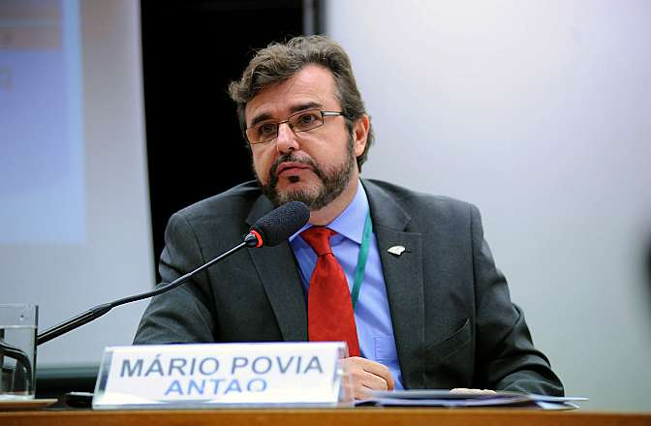
30/04 - Audiência Pública para apresentação da situação atual da Agência Nacional de Transportes Aquaviários os seus projetos futuros para ampliar a malha aquaviária, a estrutura operacional e a atuação deste Órgão.
(Atendendo ao Requerimento nº 260/14, do deputado Washington Reis).
Convidado:
Mário Povia - Diretor-Geral Substituto da Agência Nacional de Transportes Aquaviários - ANTAQ.

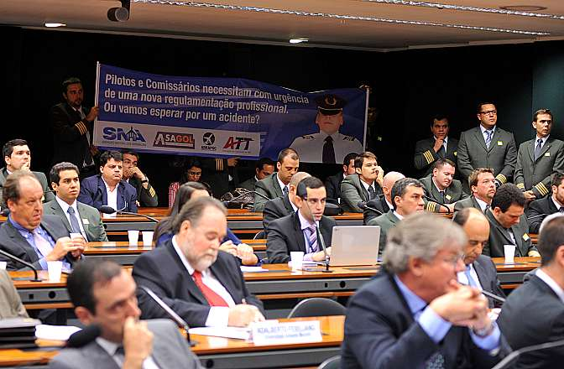
14/05 – Audiência Pública para discutir o Projeto de Lei nº 4.824, de 2012, que visa modificar disposições do exercício da profissão de aeronauta.
(Atendendo Requerimento nº 272/2014, do deputado Rodrigo Maia).

Convidados:
Ronaldo Jenkins - Diretor de Segurança e Operações de Voo da Associação Brasileira das Empresas Aéreas - ABEAR;
Paulo Rogério Licati - Especialista em Gerenciamento de Fadiga na Aviação, da Associação Brasileira de Pilotos de Aviação Civil - ABRAPAC;
Luiz da Rocha Cardoso Pará - Presidente do Sindicato Nacional dos Aeroviários - SNA;
Marcelo Ceriotti - Presidente do Sindicato Nacional dos Aeronautas - SNA;
Tulio Eduardo Rodrigues - Presidente da ASAGOL;
Nelson Paim - Presidente do Sindicato Nacional das Empresas de Aviação Agrícola - SINDAG;
Tiago Rosa - Diretor e Especialista em Gerenciamento de Fadiga na Aviação do Sindicato Nacional dos Aeronautas; e
Frida Marina Fischer - Professora Doutora Especialista em Fadiga - USP.

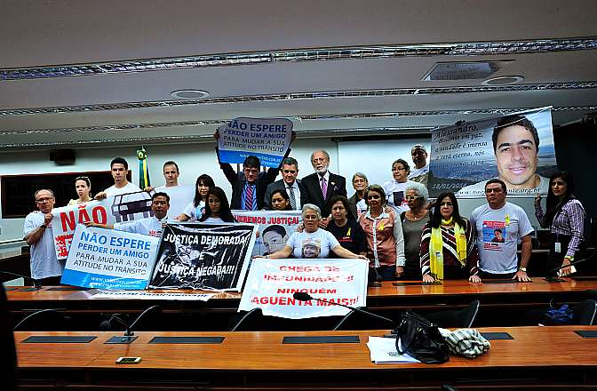
27/05 - Audiência Pública para discutir os Projetos de Lei nºs 5.512/2013 - da Sra. Gorete Pereira - que "altera dispositivo da Lei nº 9.503, de 23 de setembro de 1997, que institui o Código de Trânsito Brasileiro, para dispor sobre o índice tolerável de alcoolemia na direção de veículos automotores", e 5.568/2013, apensado, ainda pendentes de apreciação nesta Comissão de Viação e Transportes. (Atendendo aos Requerimentos nºs 269/14, 280/14 e 294/14, do deputado Hugo Leal).
Convidados:
Jerry Adriane Dias - Superintendente da Polícia Rodoviária Federal no Estado do Rio Grande do Sul;
Cássio Honorato - Promotor de Justiça do Estado do Paraná;
Laura Beatriz Semeraro Rito - Promotora de Direitos de Trânsito - DF;
Maurício Januzzi - Comissão de Transito da OAB/SP;
Fernando Diniz - Presidente da ONG Trânsito Amigo;
Rodrigo Magalhães Rosa - 2ª Promotoria de Justiça e Delitos de Trânsito de Brasília;
Nilton Gurman - Fundador do Movimento Não Foi Acidente; e
José Aurélio Ramalho - Diretor Presidente do Observatório Nacional de Segurança Viária.

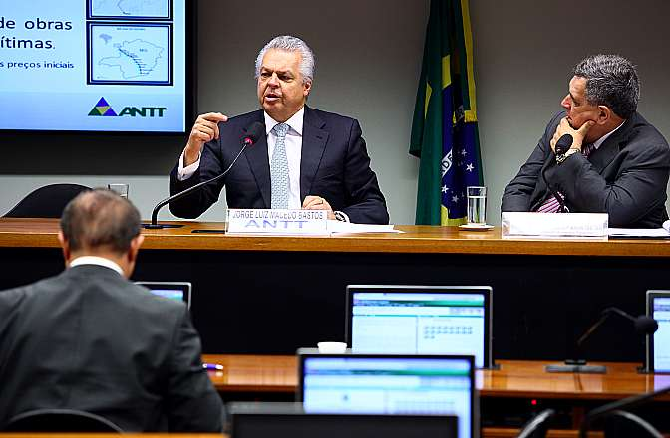
28/05 - Audiência Pública para apresentação da situação atual da Agência Nacional de Transportes Terrestres - ANTT, os seus projetos futuros para ampliar a malha viária, a estrutura operacional e a atuação deste Órgão. (Atendendo ao Requerimento nº 260/14, do deputado Washington Reis).
Convidado:
Jorge Luiz Macedo Bastos - Diretor Geral em Exercício da Agência Nacional de Transportes Terrestres - ANTT.
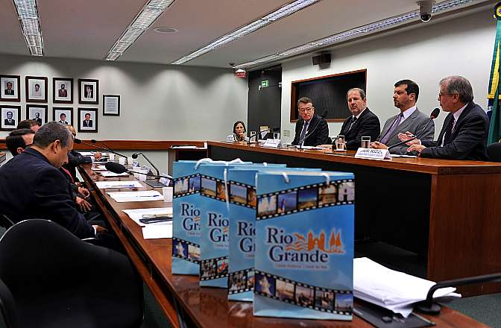
29/05 - Audiência Pública para debater o Projeto de Construção da Travessia a Seco entre Rio Grande e São José do Norte, no Rio Grande do Sul.
(Atendendo ao Requerimento nº 270/14, do deputado Jose Stédile).
Convidados:
Adailton Cardoso Dias - Diretor de Planejamento e Pesquisa do Departamento Nacional de Infraestrutura de Transportes, representado o Ministro de Estado dos Transportes;
Jair Rizzo - Vereador e Presidente da Comissão Regional Pró-Construção da Travessia a Seco entre Rio Grande e São José do Norte;
Fernando Antônio Machado - Presidente da Câmara de Vereadores de São José do Norte - RS;
André Soares - Vice-Presidente da Câmara de Vereadores de Mostardas - RS;
Gilnei Nazareth - 3º Vice-Presidente da Câmara de Vereadores de Mostardas - RS;
Enilson Pool da Silva - Usuário do Transporte;
Fabiany Zogbi Roig - Vice-Presidente da Câmara de Vereadores de São José do Norte;
Zeny dos Santos Oliveira - Prefeito de São José do Norte - RS;
Alexandre Duarte Lindenmeyer - Prefeito de Rio Grande - RS;
Paulo Harrison Ventura Willadino - Advogado - RS;
Luiz Augusto Bizzi - Presidente do Rio Grande Mineração;
Juarez Monteiro Molinari - Conselheiro da AGERGS;
Airton Zoch Viñas - Diretor do Sindicato dos Construtores - SINDUSCON - RS;
Flávio Vigilante - Vereador de Rio Grande - RS;
Getúlio Raul Dias - Vereador de Palmares do Sul - RS;
Moisés Peres - Vereador de Capivari - RS; e
Andréa Westphal - Vereadora do Rio Grande - RS.
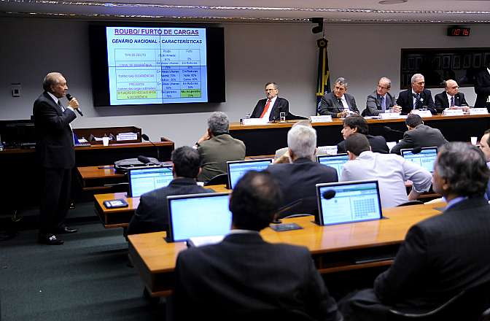
12/11 - Audiência Pública para debater as consequências dos elevados índices de roubo de cargas em nosso país e ações para aumentar a segurança no transporte de bens e reduzir a atuação do crime organizado neste segmento. (Atendendo ao Requerimento nº 306/14, de autoria da Comissão de Viação e Transportes - CVT).
Convidados:
Luis Flávio Zampronha de Oliveira - Chefe da Divisão de Combate a Crimes Contra o Patrimônio - Departamento de Polícia Federal - DPF, representando o Ministro da Justiça;
Fábio Elissandro C. Ramos - Chefe da Divisão de Combate ao Crime - PRF;
Rone Evaldo Barbosa - Coordenador Geral de Informatização e Estatística do Denatran;
Renato Marcos Porto - Delegado de Polícia do Estado de São Paulo - Divisão de Investigações sobre Furtos, Roubos e Receptação de Veículos e Cargas - DIVECAR/DEIC, e Coordenador do PROCARGA;
José Hélio Fernandes - Presidente da NTC&Logística;
Roberto Mira - Coordenador Nacional da Comissão de Combate ao Roubo de Cargas da NTC&Logística;
Cel. Paulo Roberto de Souza - Assessor de Segurança da NTC&Logística; e
Manoel Sousa Lima Júnior - Presidente do Sindicato das Empresas de Transportes de Carga de São Paulo e Regiões - SETCESP.
09/12 - Audiência Pública para debater a construção de uma nova ponte de duas vias sobre o Rio Ibicuí, na BR-472, entre Itaqui e Uruguaiana, no Rio Grande do Sul. (Atendendo ao Requerimento CVT nº 302/14, de autoria do Deputado Jose Stédile).
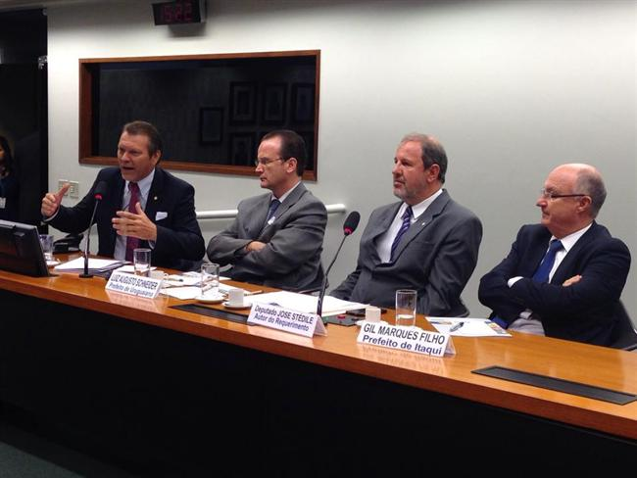
Convidados:
Adailton Cardoso Dias - Diretor de Planejamento e Pesquisa do Departamento Nacional de Infraestrutura de Transportes - DNIT, representando o Ministro dos Transportes;
Sandro Veiga - Presidente da Câmara de Vereadores de Itaqui - RS;
Marcelo Coelho Fossari - Presidente da Comissão Itaquiense Pró-Ponte Ibicuí - RS;
Jair de Conto - Presidente da Associação Comercial e Industrial de Itaqui - RS;
Hugo Reginaldo Marques Chimenes - Presidente do Fórum Estadual dos Conselhos Regionais de Desenvolvimento - COREDES no estado do Rio Grande do Sul;
Gil Marques Filho - Prefeito de Itaqui - RS;
Luiz Augusto Schneider - Prefeito de Uruguaiana - RS;
Luis Antonello - Prefeito de Rosário do Sul - RS; e
Jeovane Weber Contreira - Presidente da Câmara de Vereadores de São Borja - RS.

MESAS REDONDAS REALIZADAS
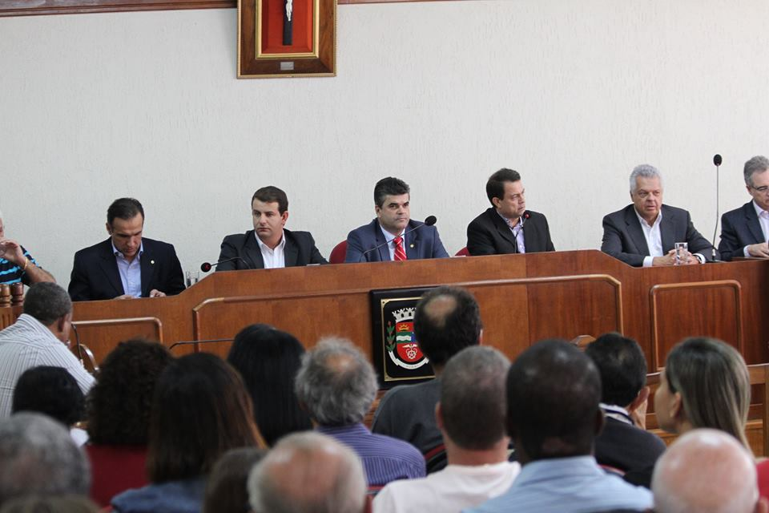
16/05 - Reunião Externa para tratar de assuntos relacionados à duplicação da Serra das Araras, na BR-116, que liga o Rio de Janeiro a São Paulo, realizada na Câmara Municipal de Piraí - RJ.
(Atendendo ao Requerimento nº 283/2014, do deputado Washington Reis).

Convidados:
Jorge Luiz Macedo Bastos - Diretor-Geral da Agência Nacional de Transportes Terrestres;
Ascendino Mendes - Diretor-Presidente da CCR Nova Dutra;
Luiz Antonio Neves - Prefeito de Piraí - RJ; e
Prefeitos e Vereadores de municípios do Estado do Rio de Janeiro: Itatiaia, Porto Real, Resende, Barra Mansa, Valença, Volta Redonda, Barra do Piraí, Pinheiral, Rio Claro, Paraty, Angra dos Reis, Mangaratiba, Itaguaí, Seropédica, Paracambi, Mendes, Engenheiro Paulo de Frontim, Vassouras, Rio das Flores, Comendador Leby Gasparian, Três Rios, Paraíba do Sul, Areal, Paty do Alferes, Miguel Pereira, Belford Roxo, Nova Iguaçú, Japeri, Queimados, Mesquita, Nilópolis, São João de Meriti, Duque de Caxias, Magé, Petrópolis, São José do Vale do Rio Preto, Teresópolis, Guapimirim, Itaboraí e Sapucaia.

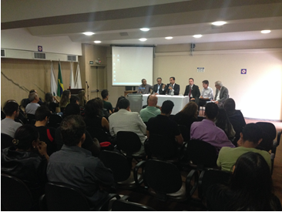
26/05 - Mesa Redonda para tratar de alteração de término de funcionamento do sistema metroviário do Município de Belo Horizonte, Minas Gerais, realizada na Unidade da PUC de Barreiro.
(Atendendo ao Requerimento nº 287/14, do deputado Diego Andrade).
Convidados:
Adão Guimarães - Diretor de Operações da Companhia Brasileira de Trens Urbanos - CBTU;
Luiz Ayres - Gerente Regional de Planejamento da CBTU;
Vereador Joel Moreira; e
Vereador Professor Wendel Mesquita.

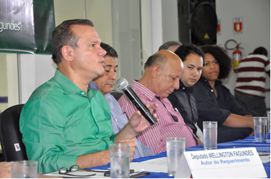
13 e 14 /11 - Mesas Redondas para debater o cronograma das obras de concessão da BR-163 junto às lideranças locais, nos municípios de Sorriso, Sinop, Cuiabá, Jaciara e Rondonópolis, no Estado do Mato Grosso, realizada nos municípios de Sinop, Sorriso, Cuiabá, Jaciara e Rondonópolis - MT.
(Atendendo ao Requerimento nº 293/14, do deputado Wellington Fagundes).
Convidados:
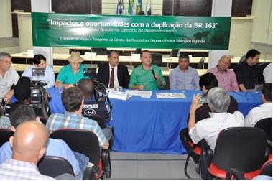
Rafael da Silva Schmitt - Especialista em Regulação da Agência Nacional de Transportes Terrestres - ANTT, representando o Ministério dos Transportes (Mesas em Sorriso e Sinop/MT);
Leonardo Villela Teixeira - Gerente Substituto da Gerência de Engenharia e Investimentos de Rodovias (GEINV) da ANTT, representando o Ministério dos Transportes (Mesa em Cuiabá/MT);

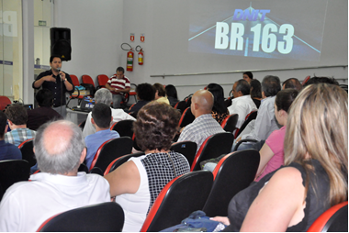
Cinthia Santiago Sobreira - Especialista em Regulação da ANTT, representando o Ministério dos Transportes (Mesas em Jaciara e Rondonópolis/MT); e
Fábio Abritta - Diretor de Operações da Concessionária Rota do Oeste (Todas as mesas).

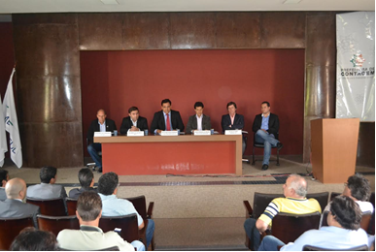
1º/12 - Mesa Redonda para tratar de ações e intervenções necessárias no trecho da BR-381, na altura de Contagem, Região Metropolitana de Belo Horizonte, Minas Gerais - Contagem - MG.
(Atendendo ao Requerimento nº 310/2014, do deputado Diego Andrade).

Convidados:
Carlos Magno de Moura Soares - Prefeito Municipal de Contagem;
Engenheiro Ricardo Luiz da Mata Machado - Representando a Agência Nacional de Transportes Terrestres - ANTT;
Helvécio Tamm - Diretor Superintendente da Autopista Fernão Dias, representando a Arteris S/A.; e
Raimundo Luiz Fernandes - Presidente do Sindicato das Empresas de Transportes de Cargas do Centro-Oeste Mineiro - SETCOM.

REUNIÕES DE INSTALAÇÃO E ELEIÇÃO E
REUNIÕES DELIBERATIVAS REALIZADAS

DATA |  | LOCAL |  | PAUTA
26/02/2014 |  | Anexo II, Plenário 11 |  | Reunião de Instalação e Eleição de Presidente e Vice-presidentes da Comissão de Viação e Transportes
12/03/2014 |  | Anexo II, Plenário 11 |  | Reunião Deliberativa Extraordinária
19/03/2014 |  | Anexo II, Plenário 11 |  | Reunião Deliberativa Ordinária
19/03/2014 |  | Anexo II, Plenário 11 |  | Reunião Extraordinária de Eleição do 1º e 3º Vice-presidentes da Comissão de Viação e Transportes
26/03/2014 |  | Anexo II, Plenário 11 |  | Reunião Deliberativa Ordinária
02/04/2014 |  | Anexo II, Plenário 11 |  | Reunião Deliberativa Ordinária
08/04/2014 |  | Presidência da Comissão |  | Reunião de Instalação e Eleição do Presidente e Vice-presidente da SUBOBRAS
09/04/2014 |  | Anexo II, Plenário 11 |  | Reunião Deliberativa Ordinária
07/05/2014 |  | Anexo II, Plenário 11 |  | Reunião Deliberativa Ordinária
14/05/2014 |  | Anexo II, Plenário 11 |  | Reunião Deliberativa Ordinária
14/05/2014 |  | Presidência da Comissão |  | Reunião de Instalação e Eleição do Presidente e Vice-presidente da SUBTAVBR
14/05/2014 |  | Presidência da Comissão |  | Reunião de Trabalho a fim de discutir a conclusão das obras da BR-429, no Estado de Rondônia
21/05/2014 |  | Anexo II, Plenário 11 |  | Reunião Deliberativa Ordinária
04/06/2014 |  | Anexo II, Plenário 11 |  | Reunião Deliberativa Ordinária
02/07/2014 |  | Anexo II, Plenário 11 |  | Reunião Deliberativa Ordinária
06/08/2014 |  | Anexo II, Plenário 11 |  | Reunião Deliberativa Ordinária
05/11/2014 |  | Anexo II, Plenário 11 |  | Reunião Deliberativa Ordinária
19/11/2014 |  | Anexo II, Plenário 11 |  | Reunião Deliberativa
26/11/2014 |  | Anexo II, Plenário 11 |  | Reunião Deliberativa Ordinária
03/12/2014 |  | Anexo II, Plenário 11 |  | Reunião Deliberativa Ordinária
10/12/2014 |  | Anexo II, Plenário 11 |  | Reunião Deliberativa Ordinária
16/12/2014 |  | Anexo II, Plenário 11 |  | Reunião Deliberativa Ordinária

SEMINÁRIO
XIV Seminário Brasileiro do Transporte Rodoviário de Cargas
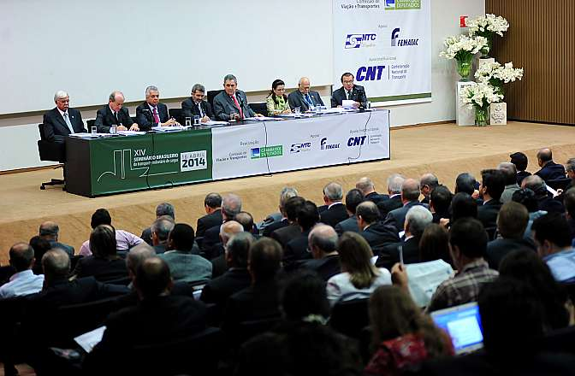
XIV Seminário Brasileiro do Transporte Rodoviário de Cargas - 16 de abril de 2014, no Auditório Nereu Ramos da Câmara dos Deputados

Convidados para compor a Mesa:

Jorge Luiz Macedo Bastos - Diretor-Geral da Agência Nacional de Transportes Terrestres - ANTT, representando o senhor Ministro de Estado dos Transportes;
Deputado Arnaldo Faria de Sá - Presidente da Comissão de Viação e Transportes da Câmara dos Deputados;
Deputado Gonzaga Patriota - autor do requerimento para realização do evento;
Deputada Marinha Raupp - membro titular da CVT;
Deputado Wellington Fagundes - Presidente da Frente Parlamentar de Logística de Transporte e Armazenagem - Frenlog;
José Hélio Fernandes - Presidente da Associação Nacional do Transporte de Cargas e Logística - NTC&Logística;
Flávio Benatti - Presidente da Seção de Cargas da CNT, representando o Presidente da Confederação Nacional do Transporte - CNT, e
Omar José Gomes - Presidente da CNTTT.
Primeiro Painel
O Custo Brasil como Inibidor do Desenvolvimento Econômico
Tema 1: Entraves logísticos agravantes do Custo Brasil.
Palestrante convidado:
Alex Agostini - Economista Chefe da Austin Rating.
Tema 2: A falta de segurança, roubo de cargas, gerenciamento de riscos, combate à receptação e aos desmanches.
Palestrante convidado:
Coronel Paulo Roberto Souza - Assessor de Segurança da NTC&Logística.
Tema 3: Impacto nos custos.
Palestrante convidado:
Neuto Gonçalves dos Reis - Diretor-Executivo do Departamento de Custos Operacionais da NTC/Decope.
Segundo Painel
Restrições de Trânsito e Abastecimento
Tema 1: Abastecimento e restrições na circulação nas grandes cidades | Escoamento da produção e restrições nas rodovias | A Lei do Motorista - Soluções e meios de controle.
Palestrantes convidados:
Thiago Menegon - Diretor-Adjunto de Abastecimento e Distribuição do Setcesp;
Marcos Aurélio Ribeiro - Diretor Jurídico da NTC&Logística; e
Epitácio Antônio dos Santos - Coordenador-Executivo do Fórum Nacional em Defesa da Lei 12.619/12 - Lei do Motorista - FNDL.
Tema 2: Impacto nos custos.
Palestrante convidado:
Neuto Gonçalves dos Reis - Diretor-Executivo do Departamento de Custos Operacionais da NTC/Decope.
Terceiro Painel
Entraves da Falta de Mão de Obra
Tema 1: Terceirização.
Palestrantes convidados:
Renato Bignami - representante do Sindicato Nacional dos Auditores Fiscais do Trabalho; e
Narciso Figueroa Júnior - Assessor Jurídico da NTC&Logística.
Tema 2: Projeto de Lei nº 4.330/2004, que dispõe sobre o contrato de prestação de serviço a terceiros e as relações de trabalho dele decorrentes.
Palestrante convidado:
Deputado Laercio Oliveira.
Tema 3: Impacto nos Custos.
Palestrante convidado:
Neuto Gonçalves dos Reis - Diretor-Executivo do Departamento de Custos Operacionais da NTC/Decope.

PROPOSIÇÕES

PROPOSIÇÕES APROVADAS
Proposição |  | Autor |  | Ementa
PDC 440/2011 |  | Edmar Arruda |  | Susta os efeitos da Resolução nº 363, de 28 de outubro de 2010, que dispõe sobre padronização dos procedimentos administrativos na lavratura de auto de infração, na expedição de notificação de autuação e de notificação de penalidade de multa e de advertência, por infração de responsabilidade de proprietário e de condutor de veículo e da identificação de condutor infrator, e dá outras providências.
PDC 535/2011 |  | Nelson Pellegrino |  | Susta os efeitos da Agência Nacional de Transportes Terrestres, que aprovou o reajuste da Tarifa Básica de Pedágio - TBP da empresa VIABAHIA S.A..
PDC 833/2013 |  | Nelson Marquezelli |  | Susta a aplicação das Resoluções nº 429, de 5 de dezembro de 2012 e nº 434, de 23 de janeiro de 2013 do Conselho Nacional de Trânsito - CONTRAN.
PL 4.124/1998 |  | Paulo Rocha |  | Acrescenta inciso ao art. 181 da Lei nº 9.503, de 1997 - Código de Trânsito Brasileiro.
PL 7.671/2006 |  | Mariângela Duarte |  | Altera os arts. 12, 90, 259, 260, 261, 280, 285, 288, 289 e 320 e acrescenta o art. 283-A à Lei nº 9.503, de 23 de setembro de 1997 - Código de Trânsito Brasileiro.
PL 7.129/2010 |  | Arolde de Oliveira |  | Altera a Lei nº 9.503, de 23 de setembro de 1997, que institui o Código de Trânsito Brasileiro, para desobrigar as bicicletas do registro e do licenciamento. Explicação: Desobriga as bicicletas e bicicletas movidas a motor elétrico, conhecidas como e-bikes, do registro e licenciamento no órgão executivo de trânsito.
PL 1.043/2011 |  | Dr. Ubiali |  | Acrescenta o § 5º ao art. 105 da Lei n.º 9.503, de 23 de setembro de 1997, que institui o Código de Trânsito Brasileiro - CTB.
PL 1.774/2011 |  | Onofre Santo Agostini |  | Proíbe a cobrança de pedágio em rodovias que estejam com as obras inacabadas.
PL 1.920/2011 |  | Walney Rocha |  | Estabelece o licenciamento eletrônico para veículos e altera o Código de Trânsito Brasileiro.
PL 2.056/2011 |  | Vicentinho |  | Altera o art. 158 da Lei nº 9.503, de 23 de setembro de 1997, para revogar o § 2º do referido dispositivo.
PL 2.239/2011 |  | Edson Silva |  | Altera a Lei nº 11.363 de 23 de outubro de 2005, que denomina Rodovia Santos Dumont a rodovia BR-116, do quilômetro 0 (zero) em Fortaleza, até o entroncamento com a BR 040 no Estado do Rio de Janeiro.
PL 2.629/2011 |  | Fábio Faria |  | Obriga a inclusão de ciclovias quando do projeto e da execução de obras rodoviárias federais.
PL 2.719/2011 |  | Senado Federal |  | Altera a Lei nº 9.503, de 23 de setembro de 1997 (Código de Trânsito Brasileiro), para tornar obrigatória a publicação anual dos demonstrativos da arrecadação e da destinação dos recursos decorrentes da aplicação de multas.
PL 2.858/2011 |  | Bohn Gass |  | Acrescenta artigo à Lei nº 8.987, de 13 de fevereiro de 1995, para isentar do pagamento de pedágio os condutores que tenham residência permanente ou exerçam atividades profissionais no mesmo Município onde funcione praça para a arrecadação dessa tarifa.
PL 2.976/2011 |  | Felipe Bornier |  | Determina a realização do teste de impacto (crash test) em modelos de veículos automotores fabricados ou montados no País, e dá outras providências.
PL 3.152/2012 |  | Edinho Araújo |  | Acrescenta-se dispositivos ao art. 280 da Lei nº 9.503, de 23 de setembro de 1997, que institui o Código de Trânsito Brasileiro.
PL 3.283/2012 |  | Mendonça Filho |  | Dá nova redação à Lei nº 9.537, de 11 de dezembro de 1997, que dispõe sobre a segurança do tráfego aquaviário em águas nacionais, dentre outras providências.
PL 3.372/2012 |  | Paulo Foletto |  | Dispõe sobre a escolta durante o transporte de explosivos em rodovias e ferrovias federais.
PL 3.689/2012 |  | Irajá Abreu |  | Dispõe sobre o florestamento das faixas laterais de domínio das rodovias.
PL 4.190/2012 |  | Reginaldo Lopes |  | Denomina Rodovia Inspetor Jonas Pezzo Costa, o trecho entre o km 693 e o km 0,00 da BR-354, que liga os municípios de Caxambu/MG e Itatiaia-RJ (viaduto sobre o km 330 da rodovia Presidente Dutra).
PL 4.395/2012 |  | Fátima Bezerra |  | Denomina Ponte José Nóbrega a ponte sobre o rio Upanema, localizada na BR-110, no Município de Campo Grande, Estado do Rio Grande do Norte.
PL 4.824/2012 |  | Jerônimo Goergen |  | Altera a Lei nº 7.183, de 5 de abril de 1984 para modificar disposições do exercício da profissão do aeronauta.
PL 4.957/2013 |  | Diego Andrade |  | Passa a ser denominado Anel Rodoviário José Acácio Carneiro, na BR-040, altura da cidade de Nova Lima - MG, atualmente chamado Anel Rodoviário Celso Mello Azevedo.
PL 5.250/2013 |  | João Maia |  | Dá o nome de Viaduto José Agostinho Filgueira - Zeagostinho ao atual Viaduto 4, localizado na BR-405, km 3, cruzamento com a BR-304, km 40 (Trevo para Apodi).
PL 5.585/2013 |  | Valadares Filho |  | Altera a Lei nº 8.078, de 11 de setembro de 1990, para dispor sobre informações aos passageiros de transporte público urbano.
PL 5.654/2013 |  | Wellington Fagundes |  | Altera o Código de Processo Penal e o Código de Trânsito Brasileiro, a fim de acelerar a destinação de coisas e veículos removidos e apreendidos.
PL 5.805/2013 |  | Lincoln Portela |  | Altera a Lei nº 9.503, de 23 de setembro de 1997, que institui o Código de Trânsito Brasileiro, para incluir as guardas municipais no Sistema Nacional de Trânsito.
PL 5.858/2013 |  | Senado Federal |  | Altera as Leis nº 6.766, de 19 de dezembro de 1979, que dispõe sobre o parcelamento do solo urbano, e nº 10.257, de 10 de julho de 2001 (Estatuto da Cidade), para dispor sobre a implantação de redes subterrâneas de infraestrutura básica previamente às obras de pavimentação e condicionar a concessão de financiamento federal para obras municipais ao cumprimento dessa disposição.
PL 5.935/2013 |  | Felipe Bornier |  | Cancela as multas por avanço de sinal aplicadas por fiscalização eletrônica no período compreendido entre as vinte e três e as cinco horas, em todo o território Nacional.
PL 5.936/2013 |  | Sandro Mabel |  | Denomina Rodovia Paulo Roberto Cunha o trecho da rodovia BR-452 entre as cidades de Rio Verde e Itumbiara, no Estado de Goiás.
PL 6.043/2013 |  | Silas Câmara |  | Dispõe sobre a obrigatoriedade de barreiras protetoras entre as pistas, em trechos perigosos de rodovias federais.
PL 6.154/2013 |  | Wellington Fagundes |  | Denomina Afro Stefanini o Terminal Ferroviário de Rondonópolis, na Ferrovia Vicente Vuolo - Ferronorte, no Estado de Mato Grosso.
PL 6.221/2013 |  | Edmar Arruda |  | Denomina Viaduto Elizete Aparecida Romangnoli Piveta Assunção o viaduto construído na rodovia BR-376 do Km 183,7 cruzamento com a Avenida Colombo, na cidade de Maringá, Estado do Paraná.
PL 6.226/2013 |  | Edmar Arruda |  | Denomina Viaduto Pioneiro Manoel Revaldaves da Silva o viaduto construído na rodovia BR-376 0-PP do Km 172,5 entre as avenidas Colombo e Avenida Sabiá, na cidade de Maringá, Estado do Paraná.
PL 6.364/2013 |  | Milton Monti |  | Denomina Amaury Gomes Ladeira o pontilhão da Rodovia Fernão Dias Km 54 no Distrito de Terra Preta em Mairiporã - SP.
PL 6.396/2013 |  | José Chaves |  | Denomina Viaduto Harlan de Albuquerque Gadelha o viaduto localizado na BR-101, no Município de Goiana, Estado de Pernambuco.
PL 6.413/2013 |  | Paulo Foletto |  | Denomina Desembargador Antônio José Miguel Feu Rosa a Rodovia do Contorno que compreende o Trecho da BR-101, entre Carapina, no Município de Serra/ES, e a interseção da BR-101 com a BR-262 no Município de Cariacica/ES.
PL 6.415/2013 |  | Giovani Cherini |  | Acrescenta §1º-A ao art. 159 do Código de Trânsito Brasileiro, para permitir que o Boletim de Ocorrência substitua a Carteira Nacional de Habilitação, nos casos e pelo período que especifica.
PL 6.440/2013 |  | Hugo Leal |  | Altera a Lei nº 9.503, de 23 de setembro de 1997, que Institui o Código de Trânsito Brasileiro, para estabelecer que o proprietário de veículo poderá optar pelo recebimento de notificações por via eletrônica.
PL 6.606/2013 |  | Wellington Fagundes |  | Denomina Trincheira Deputado Homero Pereira a Trincheira dos Trabalhadores localizada no Km 414 da BR-364, na travessia urbana do município de Cuiabá-MT.
PL 6.638/2013 |  | Edinho Bez |  | Denomina Marronzinho o viaduto duplo de acesso à cidade de Itapirubá Sul, Estado de Santa Catarina, localizado no Km 297.26, na BR-101.
PL 7.003/2013 |  | Heuler Cruvinel |  | Denomina Viaduto Paulo Campos o viaduto localizado na altura do KM 381 da BR-060 cruzamento com a Avenida Presidente Vargas, no Município de Rio Verde. Denomina Viaduto Eurico Veloso do Carmo o viaduto localizado na altura do KM 383 da BR-060 cruzamento com a Vila Mutirão, no Município de Rio Verde. Denomina Viaduto Adão Ferreira Motta o viaduto localizado na altura do KM 384 da BR-060 cruzamento com o Bairro Gameleira, no Município de Rio Verde. Denomina Viaduto Nestor Fonseca o viaduto localizado na altura do KM 386 da BR-060 cruzamento com a Avenida Promissão, no Município de Rio Verde. Denomina Viaduto Sebastião Arantes o viaduto localizado na altura do KM 393 da BR-060 cruzamento com a Perdigão, no Município de Rio Verde.
PL 7.223/2014 |  | Senado Federal |  | Denomina Rodovia Mestre Dominguinhos o trecho da rodovia BR-423 compreendido entre as cidades de São Caetano e Garanhuns, no Estado de Pernambuco.
PL 7.671/2014 |  | Washington Reis |  | Denomina Viaduto Ademir Barros o novo viaduto localizado no Km 102 da rodovia BR-040, entrada do Distrito de Xerém, no Município de Duque de Caxias, Estado do Rio de Janeiro.
PL 7.861/2014 |  | Washington Reis |  | Denomina Túnel Governador Marcelo Alencar o novo túnel da Nova Subida da Serra de Petrópolis, localizado na altura do Km 78 da BR-040, no Estado do Rio de Janeiro.

PROPOSIÇÕES REJEITADAS
Proposição |  | Autor |  | Ementa
PL 7.325/2006 |  | Senado Federal |  | Altera a Lei nº 9.503, de 23 de setembro de 1997, que institui o Código de Trânsito Brasileiro, para suprimir a exigência de curso de direção defensiva e de primeiros socorros por ocasião da renovação da Carteira Nacional de Habilitação.
PL 3.744/2008 |  | Eliene Lima |  | Torna obrigatório o uso de aparelho limitador de velocidade por todos os veículos do transporte público coletivo.
PL 4.607/2009 |  | Pedro Henry |  | Altera dispositivos do Código de Trânsito Brasileiro (CTB), aumentando a progressividade das penalidades nos casos em que o condutor de veículo automotor dirigir após ter consumido bebida alcoólica.
PL 5.669/2009 |  | Lincoln Portela |  | Acrescenta inciso VII ao art. 105, da Lei nº 9.503, de 1997, que institui o Código de Trânsito Brasileiro, para tornar os recursos de segurança que especifica equipamentos obrigatórios do veículo.
PL 5.990/2009 |  | Júlio Delgado |  | Altera a Lei nº 9.503, de 23 de setembro de 1997, que institui o Código Brasileiro de Trânsito, para dispor sobre a composição do CONTRAN.
PL 7.547/2010 |  | Nelson Marquezelli |  | Institui a redução em 50% (cinquenta pontos percentuais) no pagamento de tarifa de pedágio em rodovias federais para os veículos que especifica.
PL 8.012/2010 |  | Eduardo da Fonte |  | Altera a redação do parágrafo único do art. 2º da Lei nº 9.503, de 23 de setembro de 1997, que institui o Código de Trânsito Brasileiro, para restringir a circulação de veículos particulares nas praias e dunas, e dá outras providências.
PL 131/2011 |  | Antonio Bulhões |  | Altera a Lei nº 9.503, de 23 de setembro de 1997- Código de Trânsito Brasileiro, para aumentar o rigor das penalidades relacionadas ao uso indevido de vagas de estacionamento destinadas a idosos e portadores de deficiência física, bem como os locais sujeitos à fiscalização.
PL 916/2011 |  | Sandes Júnior |  | Denomina Rodovia Juscelino Kubitschek o trecho da BR-060 entre as cidades de Goiânia, no Estado de Goiás, e Brasília, no Distrito Federal.
PL 2.002/2011 |  | Inocêncio Oliveira |  | Acrescenta parágrafo único ao art. 136 da Lei nº 9.503, de 23 de setembro de 1997, que institui o Código de Trânsito Brasileiro, para dispor sobre o transporte escolar nas zonas rurais.
PL 2.179/2011 |  | Fernando Torres |  | Estabelece normas para apresentação de trios elétricos, carros de som ou similares que transitem com pessoas na parte superior, e dá outras providências.
PL 2.628/2011 |  | Jilmar Tatto |  | Determina o uso do transporte escolar por todos os alunos do ensino fundamental e do ensino médio.
PL 3.726/2012 |  | Jose Stédile |  | Regulamenta o exercício da profissão de Técnico de Segurança do Trânsito.
PL 3.856/2012 |  | Luis Tibé |  | Altera o art. 140 da Lei nº 9.503, de 23 de setembro de 1997, permitindo o candidato à habilitação realizar os exames em qualquer Estado ou no Distrito Federal, independentemente do local de seu domicílio ou residência.
PL 4.584/2012 |  | Jorginho Mello |  | Altera os incisos I e II do art. 2º, da Lei nº 12.009, de 29 de julho de 2012.
PL 4.614/2012 |  | Roberto Britto |  | Altera a Lei nº 9.503, de 23 de setembro de 1997, que institui o Código de Trânsito Brasileiro.
PL 4.678/2012 |  | Marco Tebaldi |  | Acrescenta o inciso III e IV ao art. 122, e o inciso § 4º ao art. 123 do Capítulo XI, do Registro de Veículos da Lei nº 9.503, de 23 de setembro de 1997, que Institui o Código de Transito Brasileiro, e dá outras providências.
PL 5.198/2013 |  | Fernando Jordão |  | Dispõe sobre a instalação de visor digital de velocidade nos ônibus interestaduais, e dá outras providências.
PL 7.564/2014 |  | Carlos Bezerra |  | Acrescenta o art. 42-A à Lei nº 7.183, de 5 de abril de 1984, que Regula o exercício da profissão de aeronauta e dá outras providências, para dispor sobre a concessão de adicional de periculosidade para os tripulantes quando permanecerem dentro da aeronave durante o seu abastecimento.

PROPOSIÇÕES EM TRAMITAÇÃO
Proposição |  | Autor |  | Ementa |  | Situação
PDC 1.451/2014 |  | Marcelo Almeida |  | Susta a aplicação da Resolução nº 460, de 12 de novembro de 2013, do Conselho Nacional de Trânsito - CONTRAN, que altera a Resolução nº 425, de 27 de novembro de 2012, a qual dispõe sobre o exame de aptidão física e mental, a avaliação psicológica e o credenciamento das entidades públicas e privadas de que tratam o art. 147, I e §§ 1º a 4º, e o art. 148 do Código de Trânsito Brasileiro. |  | Aguardando Designação de Relator
PDC 1.496/2014 |  | Osmar Serraglio |  | Susta a aplicação das Resoluções nº 493, de 05 de junho de 2014; n° 473, de 11 de fevereiro de 2014; n° 444, de 25 de junho de 2013, do Conselho Nacional de Trânsito - CONTRAN. |  | Pronta para Pauta
PFC 43/2000 |  | João Ribeiro |  | Propõe que a Comissão de Viação e Transporte fiscalize o 15º Distrito Rodoviário Federal, com sede em São Luís - MA, quanto aos procedimentos licitatórios e de execução de obras rodoviários. |  | Aguardando Designação de Relator
PFC 87/2009 |  | Jaime Martins |  | Propõe que a Comissão de Viação e Transportes da Câmara dos Deputados execute fiscalização contábil, financeira, orçamentária e patrimonial na Petrobras, especificamente quanto aos preços praticados para os combustíveis no mercado interno brasileiro. |  | Aguardando Parecer
PFC 121/2010 |  | Jovair Arantes |  | Propõe que a Comissão de Viação e Transportes realize ato de fiscalização sobre a gestão dos contratos de concessões de áreas públicas em aeroportos brasileiros pela Infraero, durante o período de 2006 a 2010. |  | Aguardando Parecer
PFC 82/2012 |  | Antonio Carlos Mendes Thame |  | Propõe que a Comissão de Viação e Transporte realize, com auxílio do Tribunal de Contas da União - TCU, fiscalização na obra de ampliação da Transnordestina, para verificar a regularidade da aplicação dos recursos federais na obra. |  | Pronta para Pauta
PFC 83/2012 |  | Antonio Carlos Mendes Thame |  | Propõe que a Comissão de Viação e Transporte realize, com auxílio do Tribunal de Contas da União - TCU, fiscalização na obra da Ferrovia Oeste-Leste, na Bahia, para verificar a regularidade da aplicação dos recursos federais. |  | Aguardando Parecer
PFC 191/2014 |  | Edinho Araújo |  | Propõe que a Comissão de Viação e Transportes - CVT realize Proposta de Fiscalização e Controle - PFC com auxílio do Tribunal de Contas da União - TCU para examinar a regularidade do instrumento de delegação celebrado entre o Ministério dos Transportes e o Estado do Mato Grosso do Sul (Convênio 01/2014), para a administração e a exploração da BR-436 (Trecho: BR-158 - Aparecida do Taboado - Início da Ponte Rodoferroviária - Divisa MS/SP - Fim da Ponte Rodoferroviária). |  | Aguardando Designação de Relator
PL 6.132/2005 |  | Gonzaga Patriota |  | Acrescenta parágrafo único ao art. 21 da Lei nº 9.503, de 23 de setembro de 1997, que Institui o Código de Trânsito Brasileiro, para definir a competência do órgão executivo rodoviário da União, em termos de fiscalização de trânsito. |  | Pronta para Pauta
PL 197/2007 |  | Sandes Júnior |  | Modifica o art. 40 do Código Brasileiro de Aeronáutica, para dispor sobre a concessão de uso remunerado de imóveis da União localizados em áreas de aeroportos, e dá outras providências. |  | Aguardando Designação de Relator
PL 781/2007 |  | Jorge Tadeu Mudalen |  | Altera a Lei nº 9.503, de 23 de setembro de 1997, que institui o Código de Trânsito Brasileiro, para tornar obrigatório o uso do colete refletor nos casos que especifica, e da outras providências. |  | Aguardando Designação de Relator
PL 1.636/2007 |  | Lúcio Vale |  | Modifica a Lei nº 9.537, de 1997, que dispõe sobre a segurança do tráfego aquaviário em águas sob jurisdição nacional e dá outras providências, relativamente ao serviço de praticagem. |  | Aguardando Designação de Relator
PL 1.806/2007 |  | Cláudio Magrão |  | Dispõe sobre equipamentos de segurança para veículos novos.  Apensado: PL 7.800/2014. |  | Aguardando Parecer
PL 3.635/2008 |  | Carlos Bezerra |  | Altera a redação do art. 102 da lei nº 9.503, de 23 de setembro de 1997, que institui o Código de Trânsito Brasileiro, para dispor sobre a proteção de cargas de grãos transportadas em caminhões, e acrescenta art. 248-A à mesma lei, para caracterizar a infração por desobediência ao disposto no referido art. 102.  Apensados: PLs 7.428/2014 e 7.876/2014. |  | Pronta para Pauta
PL 5.017/2009 |  | Senado Federal |  | Altera a redação do art. 126 da Lei nº 9.503, de 23 de setembro de 1997, que institui o Código de Trânsito Brasileiro, para alterar procedimentos relativos à baixa veicular.  Apensado: PL 7.144/2014. |  | Pronta para Pauta
PL 5.596/2009 |  | Moreira Mendes |  | Altera a Lei nº 9.503, de 23 de setembro de 1997, que institui o Código de Trânsito Brasileiro, dispondo sobre a condução de escolares.  Apensados: PLs 2.799/2011 e 6.212/2013. |  | Aguardando Designação de Relator
PL 6.239/2009 |  | Ratinho Junior |  | Acrescenta artigo à Lei nº 9.503, de 23 de setembro de 1997, que institui o Código de Trânsito Brasileiro, para dispor sobre o despachante de trânsito. |  | Aguardando Parecer
PL 6.295/2009 |  | Lelo Coimbra |  | Acrescenta inciso ao art. 24 da Lei nº 9.503, de 23 de setembro de 1997, que institui o Código de Trânsito Brasileiro, e dá outras providências. |  | Aguardando Designação de Relator
PL 6.932/2010 |  | Washington Luiz |  | Altera a Lei nº 9.503, de 23 de setembro de 1997, para dispor sobre o transporte de crianças menores de dez anos. |  | Pronta para Pauta
PL 7.036/2010 |  | Fábio Faria |  | Determina a obrigatoriedade da veiculação, por parte das companhias aéreas nacionais e dos exibidores de cinema, de filmes ou vídeos que combatam a pedofilia. |  | Aguardando Parecer
PL 7.451/2010 |  | Eduardo Cunha |  | Acrescenta inciso ao art. 105 da Lei nº 9.503, de 23 de setembro de 1997, que institui o Código de Trânsito Brasileiro, para incluir dois capacetes como equipamentos obrigatórios das motocicletas e afins. |  | Pronta para Pauta
PL 7.909/2010 |  | Moreira Mendes |  | Altera o Código de Trânsito Brasileiro, para incluir a obrigatoriedade da instalação de bicicletários junto aos logradouros públicos.  Apensado: PL 7.680/2014. |  | Pronta para Pauta
PL 355/2011 |  | Milton Monti |  | Regulamenta a função de Examinador de Trânsito. |  | Pronta para Pauta
PL 429/2011 |  | Gorete Pereira |  | Altera a redação dos arts. 115, 280 e 320 da Lei nº 9.503, de 23 de setembro de 1997, que institui o Código de Trânsito Brasileiro, para dispor sobre placas de identificação dos veículos, aparelhos eletrônicos medidores de velocidade e aplicação dos recursos arrecadados com multas de trânsito. |  | Pronta para Pauta
PL 647/2011 |  | Fernando Coelho Filho |  | Altera a redação do inciso VII do art. 105 da Lei nº 9.503, de 23 de setembro de 1997, que institui o Código de Trânsito Brasileiro, para incluir a câmera de marcha a ré como equipamento obrigatório dos veículos automotores.  Apensados: PLs 7.578/2014, 7.643/2014 e 7.858/2014. |  | Pronta para Pauta
PL 973/2011 |  | Romero Rodrigues |  | Dispõe sobre o acesso a telefonia fixa e móvel nas rodovias federais e dá outras providências. |  | Aguardando Designação de Relator
PL 1.043/2011 |  | Dr. Ubiali |  | Acrescenta o § 5º ao art. 105 da Lei nº 9.503, de 23 de setembro de 1997, que institui o Código de Trânsito Brasileiro - CTB. |  | Pronta para Pauta
PL 1.410/2011 |  | Washington Reis |  | Dispõe sobre a isenção de pagamento de pedágio para motocicletas e similares em rodovias federais. |  | Pronta para Pauta
PL 1.493/2011 |  | Mauro Mariani |  | Altera a redação do art. 338 da Lei nº 9.503, de 23 de setembro de 1997, que institui o Código de Trânsito Brasileiro, para obrigar os importadores e fabricantes de bicicletas a fornecer, no ato da comercialização do veículo, manual contendo normas de circulação, penalidades, direção defensiva, primeiros socorros e Anexos do Código de Trânsito Brasileiro. |  | Pronta para Pauta
PL 1.824/2011 |  | Poder Executivo |  | Dispõe sobre a extinção do Fundo Nacional de Infraestrutura de Transportes - FNIT. |  | Aguardando Designação de Relator
PL 2.513/2011 |  | Ronaldo Nogueira |  | Dispõe sobre o Programa Nacional de Renovação da Frota de Veículos Automotores.  Apensados: PLs 5.085/2013 e 6.377/2013. |  | Aguardando Designação de Relator
PL 2.823/2011 |  | Aguinaldo Ribeiro |  | Acrescenta ao art. 147 da Lei nº 9.503, de 23 de setembro de 1997 do Código de Trânsito Brasileiro, o exame toxicológico.  Apensado: PL 6.992/2013. |  | Aguardando Parecer
PL 2.879/2011 |  | Luis Tibé |  | Altera a Lei nº 9.503, de 23 de setembro de 1997, que institui o Código de Trânsito Brasileiro, para dispor sobre a sinalização vertical da travessia de pedestre. |  | Pronta para Pauta
PL 2.965/2011 |  | Rogério Carvalho |  | Institui o Vale-Transporte Social, visando garantir o direito à mobilidade urbana da população e dá outras providências. |  | Aguardando Designação de Relator
PL 3.132/2012 |  | Nelson Padovani |  | Denomina Rodovia Moacir Micheletto o trecho da BR 163 entre os municípios de Guaíra a Marechal Cândido Rondon, no Estado do Paraná. |  | Aguardando Designação de Relator
PL 3.477/2012 |  | William Dib |  | Altera a Lei nº 9.503, de 23 de setembro de 1997, que Institui o Código de Trânsito Brasileiro. |  | Aguardando Parecer
PL 3.479/2012 |  | Augusto Coutinho |  | Altera o art. 105 da Lei nº 9.503, de 23 de setembro de 1997, que institui o Código de Trânsito Brasileiro, para estabelecer a obrigatoriedade de instalação de medidor de combustível digital em veículos automotores. |  | Aguardando Parecer
PL 3.772/2012 |  | Onyx Lorenzoni |  | Altera a Lei nº 9.503, de 23 de setembro de 1997, inserindo o art. 54-A, para dispor sobre o trânsito, uso e registro de skates, patinetes e patins, e outras providências. |  | Pronta para Pauta
PL 4.243/2012 |  | Felipe Bornier |  | Dispõe sobre a gratuidade para transporte de órgãos, tecidos e partes do corpo humano para transplantes. |  | Aguardando Parecer
PL 4.254/2012 |  | Geraldo Resende |  | Altera a Lei nº 9.503, de 23 de setembro de 1997, que institui o Código de Trânsito Brasileiro, para dispor sobre o cinto de segurança de três pontos em ônibus. |  | Aguardando Designação de Relator
PL 4.256/2012 |  | Milton Monti |  | Altera a Lei nº 9.503, de 23 de setembro de 1997, para instituir a obrigatoriedade de autorização para condução de veículo de terceiro. |  | Aguardando Designação de Relator
PL 4.394/2012 |  | Manato |  | Dispõe sobre instalação de aparelhos que impedem a partida do motor de caminhões, ônibus, vans, transporte escolar, táxis e outros assemelhados, quando o limite de álcool no hálito do motorista estiver acima do permitido por lei.  Apensado: PL 4.829/2012. |  | Aguardando Designação de Relator
PL 4.496/2012 |  | Nelson Marquezelli |  | Altera o art. 5-A, da Lei nº 11.442, de 5 de janeiro de 2007 e dá outras providências. |  | Aguardando Designação de Relator
PL 4.531/2012 |  | Wilson Filho |  | Estabelece a obrigatoriedade da instalação de placas com informação sobre drogas ilícitas nas estradas federais. |  | Aguardando Designação de Relator
PL 4.595/2012 |  | Onofre Santo Agostini |  | Altera o art. 105 da Lei nº 9.503, de 23 de setembro de 1997, que instituiu o Código de Trânsito Brasileiro, dispondo a obrigatoriedade de instalação de dispositivo aparador de linha em motocicletas e motonetas. |  | Aguardando Designação de Relator
PL 4.670/2012 |  | Paulo Foletto |  | Altera a Lei nº 9.503, de 23 de setembro de 1997, que institui o Código de Trânsito Brasileiro, para permitir a renovação da Carteira Nacional de Habilitação em qualquer Unidade da Federação. |  | Aguardando Designação de Relator
PL 4.881/2012 |  | José de Filippi |  | Institui as diretrizes da Política Metropolitana de Mobilidade Urbana (PMMU), cria o Pacto Metropolitano da Mobilidade Urbana e o Sistema de Informações dos Transportes Metropolitanos (SITRAM), com a Autoridade Metropolitana de Transportes e o Fundo Metropolitano de Transporte Público e dá outras providências.  Apensado: PL 7.294/2014. |  | Aguardando Designação de Relator
PL 5.007/2013 |  | Senado Federal |  | Altera a Lei nº 9.503, de 23 de setembro de 1997 (Código de Trânsito Brasileiro), para dispor sobre a implantação de faixa ou pista exclusiva para motocicletas em vias de grande circulação e fixar as velocidades máximas permitidas para esse tipo de veículo. |  | Aguardando Designação de Relator
PL 5.026/2013 |  | Leopoldo Meyer |  | Acrescenta inciso ao art. 105 da Lei nº 9.503, de 23 de setembro de 1997, que institui o Código de Trânsito Brasileiro, para incluir dispositivo sonoro indicativo de marcha a ré como equipamento obrigatório dos veículos de carga e máquinas agrícolas. |  | Aguardando Designação de Relator
PL 5.447/2013 |  | Celso Jacob |  | Estipula a obrigatoriedade para as empresas que contratam serviços de transporte rodoviário de cargas, a fornecer por escrito as razões que impeçam o carregamento por parte do motorista profissional. |  | Aguardando Designação de Relator
PL 5.484/2013 |  | Eliene Lima |  | Altera a Lei nº 9.503, de 23 de setembro de 1997, que institui o Código de Trânsito Brasileiro, para dispor sobre equipamento obrigatório dos veículos. |  | Aguardando Designação de Relator
PL 5.564/2013 |  | Rodrigo Maia |  | Obriga a instalação de ar condicionado nos veículos de transporte coletivo e dá outras providências.  Apensado: PL 7.389/2014. |  | Pronta para Pauta
PL 5.569/2013 |  | Alexandre Leite |  | Altera a Lei nº 10.336, de 19 de dezembro de 2001, retirando a incidência da Contribuição de Intervenção no Domínio Econômico incidente sobre a importação e comercialização de petróleo e seu derivados, gás natural e seus derivados, e álcool etílico combustível - Cide sobre a importação e comercialização no mercado interno de gasolina e querosene de aviação. |  | Aguardando Designação de Relator
PL 5.736/2013 |  | Celso Maldaner |  | Altera a Lei nº 11.442, de 5 de janeiro de 2007, para dispor sobre o valor devido ao TAC ou à ETC, por tempo excedente ao estabelecido para carga e descarga do veículo de Transporte Rodoviário de Cargas. |  | Aguardando Designação de Relator
PL 5.832/2013 |  | Pedro Uczai |  | Altera a Lei nº 9.503, que instituiu o Código de Trânsito Brasileiro, para desobrigar as máquinas agrícolas do licenciamento anual.  Apensado: PL 6.983/2013. |  | Pronta para Pauta
PL 5.851/2013 |  | Onofre Santo Agostini |  | Dispõe sobre edificações nas margens das faixas de domínio das rodovias federais.  Apensado: PL 7.695/2014. |  | Aguardando Parecer
PL 5.889/2013 |  | Rodrigo Maia |  | Altera a Lei nº 12.587, de 3 de janeiro de 2012, para estabelecer a obrigatoriedade de as empresas prestadoras de serviços de transporte público coletivo rodoviário de passageiros adotarem a forma de sociedade anônima. |  | Aguardando Parecer
PL 5.959/2013 |  | Jerônimo Goergen |  | Altera o Código de Trânsito Brasileiro, Lei nº 9.503, de 23 de setembro de 1997, incluindo disposições específicas para veículos destinados a atividade agrícola.  Apensado: PL 8.076/2014. |  | Aguardando Designação de Relator
PL 5.973/2013 |  | Carlos Souza |  | Acrescenta o inciso I ao § 9º, do art. 9º da Lei nº 12.587, de 3 de janeiro de 2012, para determinar que somente terá direito a pleitear revisão ou reajuste tarifário a empresa de transporte público coletivo de passageiros que apresentar certidões negativas de débito fiscal e trabalhista. |  | Pronta para Pauta
PL 6.040/2013 |  | Nilson Leitão |  | Acrescentam inciso VIII e IX ao art. 105 da Lei nº 9.503, de 23 de setembro de 1997, que institui o Código de Trânsito Brasileiro. Explicação: Torna obrigatório que o veículo novo saia de fábrica com equipamento capaz de captar a presença de crianças e animais e com farol automático. |  | Aguardando Designação de Relator
PL 6.101/2013 |  | Onyx Lorenzoni |  | Dispõe sobre a obrigatoriedade da instalação de canos de descarga de vazão superior traseira pelos fabricantes, importadores, montadores, encarroçadores e proprietários de ônibus, micro-ônibus e caminhões a serem fabricados, circulem ou sejam colocados em circulação em todo o território nacional. |  | Aguardando Designação de Relator
PL 6.151/2013 |  | Sandro Mabel |  | Altera a Lei nº 12.587, de 3 de janeiro de 2012, para dispor sobre o direito dos usuários à informação acerca da composição da tarifa do transporte coletivo urbano. |  | Aguardando Designação de Relator
PL 6.207/2013 |  | Walter Feldman |  | Altera a Lei nº 6.766, de 19 de dezembro de 1979, que dispõe sobre o parcelamento do solo urbano, a Lei nº 9.503, de 23 de setembro de 1997, que institui o Código de Trânsito Brasileiro, a Lei nº 11.977, de 7 de julho de 2009, que dispõe sobre o Programa Minha Casa Minha Vida e a Lei nº 12.587, de 3 de janeiro de 2012, que institui as diretrizes da Política Nacional de Mobilidade Urbana, para dispor sobre a circulação de pedestres e ciclistas.  Apensado: PL 6.761/2013. |  | Aguardando Designação de Relator
PL 6.337/2013 |  | Pedro Uczai |  | Altera o art. 212 da Lei nº 9.503, de 23 de setembro de 1997, que institui o Código de Trânsito Brasileiro (passagens de nível).  Apensado: PL 8.070/2014. |  | Aguardando Designação de Relator
PL 6.368/2013 |  | Gladson Cameli |  | Denomina Rodovia Orleir Messias Cameli, o trecho da rodovia BR-364 no Estado do Acre. |  | Pronta para Pauta
PL 6.468/2013 |  | Arnaldo Faria de Sá |  | Dispõe sobre a regulamentação das atividades de Gestão de Riscos Logísticos e Securitários, compreendendo o Gerenciamento de Riscos em Operações Logísticas e Securitárias, Tecnologia de Rastreamento, Monitoramento, Telemetria e Sistemas Eletrônicos de Prevenção a Perdas Patrimoniais. |  | Aguardando Parecer
PL 6.520/2013 |  | Dr. Carlos Alberto |  | Institui o Programa Nacional de Redução de Acidentes de Trânsito - PRONARAT, estabelece política pública para tal, e dá outras providências. |  | Aguardando Parecer
PL 6.553/2013 |  | Major Fábio |  | Dispõe sobre a obrigatoriedade de que o pneu sobressalente seja idêntico aos demais pneus que compõem o veículo automotor. |  | Aguardando Designação de Relator
PL 6.569/2013 |  | Gonzaga Patriota |  | Inclui no Plano Nacional de Viação, aprovado pela Lei nº 5.917, de 10 de setembro de 1973, a implantação de Bacia que menciona. |  | Aguardando Parecer
PL 6.603/2013 |  | Osvaldo Reis |  | Determina a remoção de veículo abandonado em via ou estacionamento público. |  | Aguardando Designação de Relator
PL 6.946/2013 |  | Gonzaga Patriota |  | Dispõe sobre a proibição de ônibus com motor dianteiro para operar no sistema de transporte coletivo. |  | Aguardando Parecer
PL 7.032/2014 |  | Senado Federal |  | Altera a Lei nº 9.503, de 23 de setembro de 1997 (Código de Trânsito Brasileiro), para dispor sobre sanções administrativas para infrações de trânsito.  Apensados: PLs 5.871/2013 e 7.760/2014. |  | Aguardando Parecer
PL 7.033/2014 |  | Senado Federal |  | Altera o art. 80 da Lei nº 9.503, de 23 de setembro de 1997 (Código de Trânsito Brasileiro), para dispor sobre sinalização trilíngue.  Apensados: PLs 6.168/2013 e 6.730/2013. |  | Aguardando Designação de Relator
PL 7.071/2014 |  | Osvaldo Reis |  | Altera a Lei nº 9.503, de 23 de setembro de 1997, que institui o Código de Trânsito Brasileiro, para dispor sobre sinalização horizontal complementar, nos locais sinalizados com a placa "Parada Obrigatória". |  | Aguardando Designação de Relator
PL 7.126/2014 |  | Francisco Tenório |  | Altera o Anexo da Lei nº 5.917, de 10 de setembro de 1973, que dispõe sobre o Plano Nacional de Viação, para modificar trecho da Relação Descritiva das Rodovias do Sistema Rodoviário Federal. |  | Aguardando Designação de Relator
PL 7.199/2014 |  | Hugo Leal |  | Altera a Lei nº 12.302, de 2 de agosto de 2010, que Regulamenta o exercício da profissão de Instrutor de Trânsito, para suprimir a exigência da habilitação da categoria "D" para o exercício da atividade de instrutor de trânsito. |  | Aguardando Designação de Relator
PL 7.218/2014 |  | Renato Simões |  | Propõe revogar parcialmente o art. 1º, da Lei nº 5.595, de 28 de julho de 1970, para alterar a denominação da ponte Rio - Niterói para Ponte Rubens Paiva. |  | Pronta para Pauta
PL 7.222/2014 |  | Senado Federal |  | Denomina Viaduto Frei Galvão o viaduto situado no km 58 da rodovia BR-116, no Município de Guaratinguetá, Estado de São Paulo. |  | Aguardando Designação de Relator
PL 7.224/2014 |  | Senado Federal |  | Denomina Rodovia Engenheiro Isaac Bennesby o trecho da rodovia BR-425 compreendido entre o entroncamento com a rodovia BR-364, no Município de Porto Velho, e a travessia do Rio Mamoré, no Município de Guajará-Mirim, no Estado de Rondônia. |  | Aguardando Designação de Relator
PL 7.266/2014 |  | Otavio Leite |  | Altera a Lei nº 12.462, de 11 de agosto de 2011, que dispõe sobre o Fundo Nacional da Aviação Civil - FNAC e dá outras providências. |  | Aguardando Parecer
PL 7.271/2014 |  | João Maia |  | Inclui no Anexo da Lei nº 5.917, de 10 de setembro de 1973, que dispõe sobre o Plano Nacional de Viação, o trecho rodoviário que especifica. |  | Aguardando Designação de Relator
PL 7.285/2014 |  | Professor Sérgio de Oliveira |  | Acrescenta os incisos I e II, altera o § 2º do art. 26 da Lei nº 10.233, de 5 de junho de 2001. Explicação: Exige a construção, nas proximidades da praça de pedágio, de área de descanso com os seguintes serviços e instalações: área para estacionamento gratuito de motocasas, motocicletas, motonetas e ciclomotores e banheiro público. |  | Aguardando Parecer
PL 7.290/2014 |  | Ademir Camilo |  | Cria a obrigatoriedade da instalação de sistemas de segurança e de proteção contra incêndio em túneis viários e de inspeção periódica destes sistemas, escadas rolantes e esteiras rolantes instalados em túneis viários e em outras instalações de acordo com os critérios da Associação Brasileira de Normas Técnicas (ABTN). |  | Aguardando Designação de Relator
PL 7.304/2014 |  | Valdir Colatto |  | Altera o art. 30 da Lei nº 11.051, de 29 de dezembro de 2004, e inclui parágrafo único no referido dispositivo legal. |  | Aguardando Designação de Relator
PL 7.329/2014 |  | João Ananias |  | Altera a redação dos artigos 40 e 250 da Lei nº 9.503, de 1997, que institui o Código de Trânsito Brasileiro, para tornar obrigatório o acendimento dos faróis nas rodovias no período diurno. |  | Aguardando Designação de Relator
PL 7.336/2014 |  | Gabriel Guimarães |  | Altera a Lei nº 9.503, de 23 de setembro de 1997 - Código de Trânsito Brasileiro, para dispor sobre acidentes com vítimas fatais, e dá outras providências. |  | Aguardando Designação de Relator
PL 7.342/2014 |  | Ricardo Izar |  | Dispõe sobre a regulamentação das bicicletas elétricas, em todo território Nacional. |  | Aguardando Parecer
PL 7.373/2014 |  | Augusto Coutinho |  | Acrescenta o § 6º ao art. 104 da Lei nº 9.503, de 23 de setembro de 1997, que institui o Código de Trânsito Brasileiro. |  | Aguardando Designação de Relator
PL 7.385/2014 |  | Renzo Braz |  | Altera a Lei nº 9.503, de 23 de setembro de 1997, que institui o Código de Trânsito Brasileiro, para dispor sobre as placas de identificação dos veículos. |  | Aguardando Designação de Relator
PL 7.388/2014 |  | Oziel Oliveira |  | Dá a Denominação de Aeroporto Dom Ricardo Weberberger, ao Aeroporto da Cidade de Barreiras. |  | Aguardando Designação de Relator
PL 7.392/2014 |  | Gonzaga Patriota |  | Denomina Rodovia Deputado Sérgio Guerra o trecho da Rodovia BR-408, entre as cidades de Carpina e Recife, no Estado de Pernambuco. |  | Aguardando Designação de Relator
PL 7.424/2014 |  | Hugo Motta |  | Inclui no Anexo da Lei nº 5.917, de 10 de setembro de 1973, que dispõe sobre o Plano Nacional de Viação, o trecho rodoviário que especifica. |  | Aguardando Designação de Relator
PL 7.466/2014 |  | Hugo Motta |  | Inclui no Anexo da Lei nº 5.917, de 10 de setembro de 1973, que dispõe sobre o Plano Nacional de Viação, o trecho rodoviário que especifica. |  | Aguardando Designação de Relator
PL 7.492/2014 |  | Zé Geraldo |  | Veda a presença de ondulações transversais em rodovia. |  | Aguardando Designação de Relator
PL 7.496/2014 |  | Heuler Cruvinel |  | Proíbe o uso de aparelhos sonoros ou musicais no interior de veículos de transporte coletivo. |  | Aguardando Designação de Relator
PL 7.503/2014 |  | João Leão |  | Denomina Ferrovia Engenheiro Vasco Azevedo Neto o trecho ferroviário compreendido entre os Municípios de Ilhéus, no Estado da Bahia (BA), e Figueirópolis, no Estado do Tocantins (TO). |  | Aguardando Designação de Relator
PL 7.507/2014 |  | Jorginho Mello |  | Denomina Elevado Vitório Cella o elevado que liga a Rodovia BR 282 com o Acesso a BR 480, no trecho denominado acesso Plínio Arlindo de Nês, no município de Chapecó/SC. |  | Aguardando Designação de Relator
PL 7.535/2014 |  | Zoinho |  | Acrescenta artigo à Lei nº 9.503, de 23 de setembro de 1997, que institui o Código de Trânsito Brasileiro, para dispor sobre sinalização de obstáculos e dispositivos delimitadores de altura em vias abertas ao trânsito. |  | Aguardando Designação de Relator
PL 7.538/2014 |  | Major Fábio |  | Altera a Lei nº 9.503, de 23 de setembro de 1997, que institui o Código de Trânsito Brasileiro, para dispor sobre sinalização de trânsito quando da realização de obras em vias públicas. |  | Aguardando Designação de Relator
PL 7.570/2014 |  | Daniel Almeida |  | Denomina Rodovia do Vaqueiro o trecho rodoviário da BR-235, compreendido entre a Divisa da Bahia com Sergipe e a Bahia com o Piauí. |  | Aguardando Designação de Relator
PL 7.581/2014 |  | Marco Tebaldi |  | Dispõe sobre o exercício das atividades de transporte rodoviário interestadual de passageiros, e dá outras providencias. |  | Aguardando Designação de Relator
PL 7.598/2014 |  | Paulo Pimenta |  | Denomina os túneis da rodovia BR- 101/RS em Osório-RS, como Túneis Eng. Leonardo Redaelli. |  | Aguardando Designação de Relator
PL 7.623/2014 |  | Arolde de Oliveira |  | Altera os artigos 302, 303 e 308 da Lei no 9.503, de 23 de setembro de 1997, que institui o Código de Trânsito Brasileiro, para dispor sobre sanções administrativas e crimes de trânsito.  Apensado: PL 7.838/2014. |  | Aguardando Designação de Relator
PL 7.629/2014 |  | Jorginho Mello |  | Denomina Elevado Casemiro Vitório Colombo o elevado da Rodovia BR-282, com acesso pela Avenida Rio Ponte Grande, no município de Lages/SC. |  | Aguardando Designação de Relator
PL 7.630/2014 |  | Jorginho Mello |  | Denomina Elevado Carlos Joffre do Amaral o elevado da Rodovia BR-282, com acesso pela Avenida Luiz de Camões, no município de Lages/SC. |  | Aguardando Designação de Relator
PL 7.631/2014 |  | Jorginho Mello |  | Denomina Elevado José Paschoal Baggio de Castro o elevado da Rodovia BR-282, com acesso pela Avenida Duque de Caxias, no município de Lages/SC. |  | Aguardando Designação de Relator
PL 7.661/2014 |  | Major Fábio |  | Altera a Lei nº 9.503, de 23 de setembro de 1997, que institui o Código de Trânsito Brasileiro, para dispor sobre sinalização semafórica.  Apensado: PL 7.963/2014. |  | Aguardando Designação de Relator
PL 7.671/2014 |  | Washington Reis |  | Denomina Viaduto Ademir Barros o novo viaduto localizado no Km 102 da rodovia BR-040, entrada do Distrito de Xerém, no Município de Duque de Caxias, Estado do Rio de Janeiro.  Apensado: PL 7.707/2014. |  | Pronta para Pauta
PL 7.674/2014 |  | Alfredo Kaefer |  | Denomina Viaduto William Vincent Muller o viaduto localizado na BR-376, entroncamento com a BR 153, no município de Tibagi, Estado do Paraná. |  | Aguardando Designação de Relator
PL 7.692/2014 |  | Laercio Oliveira |  | Disciplina o uso de biometria nos processos de emissão da Carteira Nacional de Habilitação e dá outras providências. |  | Aguardando Designação de Relator
PL 7.701/2014 |  | Julio Lopes |  | Acrescenta o § 5º ao art. 14 da Lei nº 10.233, de 5 de junho de 2001, para dispor sobre a aquisição de bens necessários à prestação dos serviços de transporte ferroviário de passageiros e cargas por empresas concessionárias. |  | Aguardando Designação de Relator
PL 7.733/2014 |  | Carlos Bezerra |  | Altera a Lei nº 9.503, de 23 de setembro de 1997, que institui o Código de Trânsito Brasileiro, para dispor sobre ônibus de dois andares. |  | Aguardando Designação de Relator
PL 7.748/2014 |  | Rogério Peninha Mendonça |  | Dispõe sobre a divulgação de informações sobre a aplicação de recursos derivados de multas de trânsito. |  | Aguardando Designação de Relator
PL 7.756/2014 |  | Domingos Sávio |  | Denomina Viaduto Senador Eliseu Resende o entroncamento da BR 494 que passa sobre a BR-381, no quilometro 617, que dá acesso ao município de Oliveira - localizado no Estado de Minas Gerais. |  | Aguardando Parecer
PL 7.761/2014 |  | Hugo Leal |  | Altera dispositivos da Lei nº 9.503, de 23 de setembro de 1997, que institui o Código de Trânsito Brasileiro. |  | Aguardando Designação de Relator
PL 7.780/2014 |  | Gustavo Petta |  | Dispõe sobre a implantação de ecodutos que possibilitem a segura transposição da fauna, sob ou sobre as estradas, rodovias e ferrovias, em todo o território o território nacional. |  | Aguardando Designação de Relator
PL 7.796/2014 |  | Washington Reis |  | Limita o valor da tarifa básica de pedágio cobrada pela utilização de infraestrutura rodoviária federal concedida. |  | Aguardando Parecer
PL 7.812/2014 |  | Rodrigo Maia |  | Regulamenta a profissão de Agente de Proteção da Aviação Civil - APAC, e dá outras providências. |  | Aguardando Designação de Relator
PL 7.840/2014 |  | Wellington Fagundes |  | Inclui no Anexo da Lei n 5.917, de 10 de setembro de 1973, que dispõe sobre o Plano Nacional de Viação, o trecho rodoviário que especifica. |  | Aguardando Designação de Relator
PL 7.861/2014 |  | Washington Reis |  | Denomina Túnel Governador Marcelo Alencar o novo túnel da Nova Subida da Serra de Petrópolis, localizado na altura do Km 78 da BR-040, no Estado do Rio de Janeiro. |  | Pronta para Pauta
PL 7.870/2014 |  | Zoinho |  | Acrescenta inciso IV e § 3º, e modifica o § 2º do art. 263 da Lei nº 9.503, de 23 de setembro de 1997, que institui o Código de Trânsito Brasileiro. |  | Aguardando Designação de Relator
PL 7.872/2014 |  | Lincoln Portela |  | Acrescenta parágrafo único ao art. 116 da Lei nº 9.503, de 23 de setembro de 1997 (Código de Trânsito Brasileiro), para instituir a contratação obrigatória de seguros contra acidentes em relação a veículos oficiais. |  | Aguardando Designação de Relator
PL 7.888/2014 |  | Ronaldo Fonseca |  | Altera a Lei nº 10.098, de 19 de dezembro de 2000, para dispor sobre acessibilidade de comunicação em táxis. |  | Aguardando Designação de Relator
PL 7.901/2014 |  | Gonzaga Patriota |  | Denomina Rodovia Governador Eduardo Campos o trecho da Rodovia BR-428, entre as cidades de Petrolina e Cabrobó, no Estado de Pernambuco. |  | Aguardando Designação de Relator
PL 7.930/2014 |  | João Caldas |  | Denomina Aeroporto Internacional de Recife/Guararapes - Gov. Eduardo Campos ao aeroporto da Cidade de Recife, Estado de Pernambuco.  Apensado: PL 7.937/2014. |  | Aguardando Designação de Relator
PL 7.931/2014 |  | Onofre Santo Agostini |  | Acrescenta o inciso XII ao art. 20 da Lei nº 9.503, de 23 de setembro de 1997, que institui o Código de Trânsito Brasileiro. |  | Aguardando Designação de Relator
PL 7.944/2014 |  | Alceu Moreira |  | Inclui no Anexo da Lei nº 5.917, de 10 de setembro de 1973, que dispõe sobre o Plano Nacional de Viação, o trecho rodoviário que especifica. |  | Aguardando Designação de Relator
PL 7.974/2014 |  | Carlos Magno |  | Denomina Ponte Engenheiro Eduardo Calheiros de Araújo a ponte localizada na travessia do Rio Madeira no KM 56 da BR-319, no Município de Porto Velho, Estado de Rondônia. |  | Aguardando Designação de Relator
PL 7.987/2014 |  | Rogério Peninha Mendonça |  | Altera a Lei nº 9.503, de 23 de setembro de 1997, que institui o Código de Trânsito Brasileiro, para dispor sobre o Juramento do Condutor. |  | Aguardando Designação de Relator
PL 7.988/2014 |  | Rogério Peninha Mendonça |  | Altera a Lei nº 9.503, de 23 de setembro de 1997, que institui o Código de Trânsito Brasileiro, para dispor sobre o julgamento das penalidades decorrentes de infrações cometidas por condutores de veículos de socorro e fiscalização, quando em serviço de urgência. |  | Aguardando Designação de Relator
PL 8.022/2014 |  | Sandra Rosado |  | Altera o art. 232 da Lei n° 9.503, de 23 de setembro de 1997, que institui o Código de Trânsito Brasileiro, para dispor sobre a apresentação de documentos de porte obrigatório. |  | Aguardando Designação de Relator
PL 8.044/2014 |  | Mauro Lopes |  | Altera a Lei nº 9.503, de 23 de setembro de 1997, que instituiu o Código de Trânsito Brasileiro, para dispor sobre o prazo para obtenção da Carteira Nacional de Habilitação nas categorias C e D e curso preventivo de reciclagem para motorista que exerce atividade remunerada e dá outras providências. |  | Aguardando Designação de Relator
PL 8.045/2014 |  | Fátima Pelaes |  | Denomina Rodovia Walter do Carmo toda a extensão da rodovia BR-156, no Estado de Amapá. |  | Aguardando Designação de Relator
PL 8.050/2014 |  | Missionário José Olimpio |  | Esta Lei altera a Lei nº 9.503, de 23 de setembro de 1997 para regular a identificação de veículos coletivos. |  | Aguardando Designação de Relator
PL 8.054/2014 |  | Guilherme Mussi |  | Altera o inciso III e o § 3º do 280 da Lei nº 9.503, de 23 de janeiro de 1997 que institui o Código de Trânsito Brasileiro - CTB. |  | Aguardando Designação de Relator
PL 8.059/2014 |  | Rubens Bueno |  | Altera a Lei nº 7.290, de 19 de dezembro de 1984 para dispor sobre a atividade do transportador autônomo. |  | Aguardando Designação de Relator
PL 8.071/2014 |  | Sandro Alex |  | Obriga a inclusão de acostamentos quando do projeto e da execução de obras de construção, ampliação ou adequação de rodovias federais, objeto de concessão ou não, e dá outras providências. |  | Aguardando Designação de Relator
PL 8.085/2014 |  | Senado Federal |  | Altera a Lei nº 9.503, de 23 de setembro de 1997, que institui o Código de Trânsito Brasileiro, para instituir a obrigatoriedade da prática de direção veicular em vias públicas para fins de formação de condutores.  Apensado: PL 7.699/2014 |  | Aguardando Designação de Relator
PL 8.089/2014 |  | Aureo |  | Altera a Lei nº 12.587, de 3 de janeiro de 2012, que institui a Politica Nacional de Mobilidade Urbana, para obrigar a existência de pontos de conexão elétrica nos ônibus utilizados no serviço de transporte público coletivo de passageiros. |  | Aguardando Designação de Relator

REQUERIMENTOS

Nº |  | Autor |  | Ementa
257/2014 |  | Marinha Raupp |  | Requer a criação de Grupo de Trabalho, composto por parlamentares, no âmbito da Comissão de Viação e Transporte, com o objetivo de acompanhar os Estados de Emergência decretados nos estados de Rondônia e Acre, bem como a situação das BRs 425, 429 e 364 interditadas devido ao alagamento decorrente das cheias dos rios.  - Requerimento aprovado em 12.03.2014.
258/2014 |  | Hugo Leal |  | Requer a realização de Audiência Pública para discutir a implementação dos simuladores de direção.  - Requerimento aprovado em 12.03.2014, com a inclusão dos Presidentes do Observatório Nacional de Segurança Viária, do Sindicato dos Centros de Formação de Condutores do Estado do Rio Grande do Sul e do Sindicato das Auto Moto Escolas e Centros de Formação de Condutores do Estado de São Paulo, com a subscrição do Deputado Jesus Rodrigues, e que seja realizada em conjunto com as Comissões de Defesa do Consumidor e Finanças e Tributação.
259/2014 |  | Jaime Martins |  | Requer a realização de Audiência Pública sobre a desativação e devolução de ramal ferroviário da Ferrovia Centro Atlântica em Minas Gerais.  - Requerimento aprovado em 07.05.2014, com a possibilidade de inclusão de um representante do Ministério dos Transportes.
260/2014 |  | Washington Reis |  | Requer sejam convidados o Diretor Geral da Agência Nacional de Transportes Terrestres - ANTT e o Diretor Geral da Agência Nacional de Transportes Aquaviários - ANTAQ, para participarem de Audiência Pública nesta Comissão de Viação e Transportes, em data a ser agendada, com a finalidade de apresentarem a este Colegiado a situação atual das respectivas agências e os projetos futuros para ampliar a malha viária, a estrutura operacional, e a atuação desses órgãos.  - Requerimento aprovado em 12.03.2014.  - Audiências Públicas realizadas em 30.04.2014 e 28.05.2014.
261/2014 |  | Washington Reis |  | Requer seja convidado o Diretor-Presidente da Agência Nacional de Aviação Civil - ANAC, para participar de Audiência Pública nesta Comissão de Viação e Transportes, em data a ser agendada, com a finalidade de apresentar a este Colegiado a situação atual da agência e os projetos futuros para ampliar a atuação do órgão.  - Requerimento aprovado em 12.03.2014.  - Audiência Pública realizada em 30.04.2014
262/2014 |  | Washington Reis |  | Requer seja convidado o Ministro da Secretaria de Aviação Civil da Presidência da República - SAC/PR, para participar de Audiência Pública nesta Comissão de Viação e Transportes, em data a ser agendada, com a finalidade de apresentar a este Colegiado a situação atual da Secretaria e os projetos futuros para promover a modernização do setor aéreo e ampliar a atuação do órgão.  - Requerimento aprovado em 12.03.2014
263/2014 |  | Hugo Leal |  | Requer a inclusão dos Srs. José Aurélio Ramalho (Presidente do Observatório Nacional de Segurança Viária), Edson Luis da Cunha (Presidente do Sindicato dos Centros de Formação de Condutores do Estado do Rio Grande do Sul), e Aldari Onofre Leite (Presidente do Sindicato das Auto Moto Escolas e Centros de Formação de Condutores do Estado de São Paulo), no rol dos convidados objeto do Requerimento nº 258/2014, para discutir a implementação dos simuladores de direção.  - Requerimento arquivado em 12.03.2014, por perda de oportunidade.
264/2014 |  | Ângelo Agnolin |  | Requer a criação de Subcomissão Permanente, no âmbito da Comissão de Viação e Transportes, para acompanhamento dos recursos públicos federais aplicados em obras inacabadas.  - Requerimento aprovado em 19.03.2014.  - Subcomissão criada.
265/2014 |  | Hugo Leal |  | Requer, ouvido o Plenário da CVT, seja criada uma Subcomissão Especial, dentro da Comissão de Viação e Transportes - CVT, objetivando efetuar o cotejamento dos dados estatísticos dos órgãos oficiais, ONGs, OSCIPs e demais instituições voltadas ao levantamento de dados sobre acidentes de trânsito, capaz de permitir uma radiografia nacional da Década de Ação pela Segurança no Trânsito.  - Requerimento aprovado em 19.03.2014.  - Subcomissão criada.
266/2014 |  | Hugo Leal |  | Requer, ouvido o Plenário da CVT, seja criada uma Subcomissão Especial, dentro da Comissão de Viação e Transportes - CVT, com o escopo de discutir, analisar e avaliar o grau de consolidação dos programas de implantação de GNV em veículos automotores nas Unidades da Federação.  - Requerimento aprovado em 02.04.2014.  - Subcomissão criada.
267/2014 |  | Edinho Araújo |  | Requeiro, nos termos regimentais, que seja realizado encontro desta Comissão, em Terra de Areia/RS, em data a ser definida, para debater a situação da iluminação pública das rodovias federais nos perímetros urbanos.  - Requerimento aprovado em 26.03.2014.
268/2014 |  | Daniel Almeida |  | Requeiro seja desapensado do PL nº 4.246/2012 o PL nº 6.462/2013.  - Requerimento atendido em 27.03.2014.
269/2014 |  | Hugo Leal |  | Requer a realização de Audiência Pública para discutir os Projetos de Lei nºs 5.512/2013 e 5.568/2013, ainda pendentes de apreciação nesta Comissão de Viação e Transportes.  - Requerimento aprovado em 26.03.2014.  - Audiência realizada em 27.05.2014.
270/2014 |  | Jose Stédile |  | Requer a realização de Audiência Pública, na Comissão de Viação e Transportes da Câmara dos Deputados, para debater o Projeto de Construção da Travessia a Seco entre Rio Grande e São José do Norte, no Rio Grande do Sul. Inclusão do Sr. Wilen Manteli, Diretor Presidente da ABTP (Associação Brasileira dos Terminais Portuários), Sr. Oswaldir Santos, radialista representante da Rádio Minuano, e Sr. Enilson Pool da Silva, usuário do transporte aquaviário, em 07.05.2014, e do Sr. Vidal Aureo Mendonça, Diretor-executivo do Sindicato dos Operadores Portuários do Rio Grande do Sul, em 21.05.2014.  - Requerimento aprovado em 26.03.2014.  - Audiência Pública realizada em 29.05.2014.
271/2014 |  | Hugo Leal |  | Requer a realização de Audiência Pública para discutir o uso de reagentes para detecção de drogas de abuso por agentes de segurança pública.  - Requerimento aprovado em 26.03.2014.
272/2014 |  | Rodrigo Maia |  | Solicita realização de Audiência Pública para discutir o Projeto de Lei nº 4.824, de 2012, que visa modificar disposições do exercício da profissão de aeronauta.  - Requerimento aprovado em 02.04.2014, com a inclusão dos Srs. Marcelo Ceriotti, presidente do Sindicato Nacional dos Aeronautas, Tulio Eduardo Rodrigues, presidente da ASAGOL, Paulo Licati, especialista em gerenciamento de fadiga na aviação, Nelson Paim, presidente do Sindicato Nacional das Empresas de Aviação Agrícola, e profa. Dra. Frida Marina Fischer, especialista em fadiga.
273/2014 |  | Wellington Fagundes |  | Requeiro, como Presidente da Frente Parlamentar Mista de Logística de Transportes e Armazenagem, em conjunto com a Comissão de Agricultura, e apoio do Movimento Pró Logístico de Mato Grosso e do Ministério dos Transportes a realização do I Simpósio Brasileiro de Hidrovias.  - Requerimento aprovado em 02.04.2014, com acompanhamento da Subcomissão Permanente de Portos e Vias Navegáveis.
274/2014 |  | Edinho Araújo |  | Requer a realização de uma visita técnica de membros da Comissão de Viação e Transportes aos Centros de Operação e Controle das Empresas aéreas GOL, TAM, AVIANCA E AZUL.  - Requerimento aprovado em 02.04.2014, com a remarcação da visita para o dia 8 de maio de 2014, em São Paulo.
275/2014 |  | Washington Reis |  | Requer sejam convidados representantes do Tribunal de Contas da União - TCU e do Departamento Nacional de Infraestrutura de Transportes - DNIT para participarem de Audiência Pública nesta Comissão de Viação e Transportes, em data a ser agendada, a fim de debater neste Colegiado os motivos que levam à paralisação de obras de infraestrutura de transporte em nosso País.  - Requerimento aprovado em 02.04.2014, com a subscrição do Deputado Hugo Leal.
276/2014 |  | Washington Reis |  | Requer informações ao Tribunal de Contas da União - TCU referentes às concessões de infraestrutura de transportes autorizadas e também sobre as canceladas, em todos os modais de transporte, desde a implementação do Programa de Aceleração do Crescimento - PAC, lançado pelo governo em 28 de janeiro de 2007, indicando em que estágio de operação se encontra cada uma dessas concessões.  - Requerimento aprovado em 02.04.2014, com a subscrição do Deputado Hugo Leal.
277/2014 |  | Jaime Martins |  | Requer a constituição de Subcomissão Permanente para monitorar a implementação do projeto do Trem de Alta Velocidade Brasileiro - TAV - e as ações para aprimoramento dos sistemas de transporte de passageiros sobre trilhos nas regiões metropolitanas e a expansão do transporte de carga sobre trilhos.  - Requerimento aprovado em 07.05.2014.  - Subcomissão criada.
278/2014 |  | Vanderlei Macris |  | Solicita seja convidado o Sr. Gustavo do Vale, Presidente da INFRAERO, para prestar esclarecimentos a esta Comissão sobre a matéria publicada no jornal Estado de Minas, de 8 de abril de 2014.  - Aguardando deliberação.
279/2014 |  | Lourival Mendes |  | Requer a realização de Audiência Pública, para debater o aumento abusivo dos valores das passagens aéreas, bem como dos valores das remarcações das mesmas.  - Requerimento aprovado em 14.05.2014, com a subscrição do Deputado Diego Andrade.
280/2014 |  | Hugo Leal |  | Requer a inclusão da Sra. Marta Maria Alves da Silva (Coordenação Geral de Doenças e Agravos Não Transmissíveis e Promoção da Saúde, da Secretaria de Vigilância em Saúde, do Ministério da Saúde), no rol dos convidados objeto do Requerimento nº 269/2014, para a realização de Audiência Pública para discutir os Projetos de Lei nºs 5.512/2013 e 5.568/2013.  - Requerimento aprovado em 07.05.2014.
281/2014 |  | Hugo Leal |  | Requer a realização de Audiência Pública para tratar de problemas relacionados ao transporte escolar.  - Requerimento aprovado em 07.05.2014.
282/2014 |  | Geraldo Simões |  | Requeremos, com fundamento no art. 255 do Regimento Interno, a realização de reunião conjunta da Comissão de Viação e Transportes e da Comissão de Fiscalização e Controle, para debater as denúncias de formação de cartel e corrupção referente à aquisição, reforma e manutenção de trens da Companhia do Metropolitano de São Paulo (Metrô) e Companhia Paulista de Trens Metropolitanos (CPTM), obras essas que contam com recursos da União.  - Aguardando deliberação.
283/2014 |  | Washington Reis |  | Requer a realização de reunião externa, no Município de Piraí, Estado do Rio de Janeiro, para tratar de assuntos relacionados à duplicação da Serra das Araras, na BR-116 que liga o Rio de Janeiro a São Paulo.  - Requerimento aprovado em 07.05.2014.  - Reunião externa realizada em 16.05.2014.
284/2014 |  | Marinha Raupp |  | Requer a realização de Reunião de Trabalho desta Comissão com o Diretor de Infraestrutura Rodoviária do Departamento Nacional de Infraestrutura de Transporte- DNIT, Senhor Luiz Guilherme Rodrigues de Mello, para discutir a conclusão das obras da BR-429, no Estado de Rondônia.  - Requerimento aprovado em 07.05.2014.
285/2014 |  | Washington Reis |  | Requer seja convidado o Presidente da VALEC Engenharia, Construções e Ferrovias S.A., para participar de Audiência Pública nesta Comissão de Viação e Transportes, em data a ser agendada, com a finalidade de apresentar a este Colegiado a situação atual da empresa pública e os projetos futuros para ampliar a malha ferroviária, a estrutura operacional, e a atuação desse órgão.  - Requerimento aprovado em 14.05.2014, com a subscrição do Deputado Edinho Araújo.
286/2014 |  | Washington Reis |  | Requer seja convidado o Diretor Geral do Departamento Nacional de Infraestrutura de Transportes - DNIT, para participar de Audiência Pública nesta Comissão de Viação e Transportes, em data a ser agendada, com a finalidade de apresentarem a este Colegiado a situação atual da autarquia e os projetos futuros para ampliar a malha viária, a estrutura operacional, e a atuação do órgão.  - Requerimento aprovado em 14.05.2014, com a subscrição do Deputado Edinho Araújo alterações.
287/2014 |  | Diego Andrade |  | Requer a realização de mesa redonda, no Município de Belo Horizonte, no Estado de Minas Gerais, para tratar da alteração de término de funcionamento do sistema metroviário do Município.  - Requerimento aprovado em 14.05.2014.  - Mesa Redonda realizada em 26.05.2014.
288/2014 |  | Paulão |  | Solicita que seja convidado para depor nesta Comissão, o Sr. Andrea Matarazzo, Vereador do PSDB e ex-secretário de energia do Estado de São Paulo, que foi indiciado pela Polícia Federal por suspeita de corrupção passiva e de ter recebido propina do grupo francês.  - Requerimento rejeitado em 04.06.2014.
289/2014 |  | Paulão |  | Solicita que seja convidado para depor nesta Comissão o Sr. Arthur Teixeira, Lobista e proprietário de duas empresas de consultoria suspeitas de receber propina das multinacionais Alstom e Siemens, para que fossem beneficiadas em concorrências públicas, e que foi indiciado pela Polícia Federal brasileira a pedido do Ministério Público da Suíça.  - Requerimento rejeitado em 04.06.2014.
290/2014 |  | Paulão |  | Solicita que seja convidado para depor nesta Comissão o Sr. João Roberto Zaniboni, ex-executivo da Companhia Paulista de Trens Metropolitanos (CPTM) nos governos do PSDB Mário Covas e Geraldo Alckmin.  - Requerimento rejeitado em 04.06.2014.
291/2014 |  | Paulão |  | Solicita que seja convidado para depor nesta Comissão o Sr. José Serra, ex-Governador de São Paulo.  - Requerimento rejeitado em 04.06.2014.
292/2014 |  | Paulão |  | Solicita que seja convidado para depor nesta Comissão o Sr. Robson Marinho, Ex-chefe da Casa Civil do governo Mário Covas (PSDB) e atual Conselheiro do Tribunal Contas de São Paulo.  - Requerimento rejeitado em 04.06.2014.
293/2014 |  | Wellington Fagundes |  | Requer a realização de mesa redonda nos municípios de Sinop, Sorriso, Rondonópolis, Jaciara e Cuiabá, e suas respectivas lideranças políticas locais, para debater sobre o cronograma das obras de concessão da BR 163, com a participação da Agência Nacional de Transportes Terrestres - ANTT, Ministério dos Transportes e a Concessionária responsável pelas obras.  - Requerimento aprovado em 21.05.2014.
294/2014 |  | Hugo Leal |  | Requer a inclusão da Dra. Ana Letícia Santini (Juíza do Tribunal de Justiça do Distrito Federal e dos Territórios-TJDFT), no rol dos convidados objeto do Requerimento nº 269/2014, para a realização de Audiência Pública para discutir os Projetos de Lei nºs 5.512/2013 e 5.568/2013.  - Aguardando deliberação.
295/2014 |  | Wellington Fagundes |  | Requer a realização de Ciclo de Mesa Redonda, em conjunto com representantes da Valec - Engenharia, Construções e Ferrovias S/A, nos municípios de Cuiabá, Rondonópolis e Lucas do Rio Verde, todas no estado de Mato Grosso, para a apresentação e análise do modelo logístico e projetos da malha ferroviária, especialmente a proposta do traçado do trecho da Ferronorte entre Rondonópolis/Cuiabá/ e Santarém no estado do Pará, bem como a interligação desta com a Ferrovia de Integração do Centro Oeste em Lucas do Rio Verde, no Mato Grosso.  - Requerimento aprovado em 06.08.2014, com a subscrição do Deputado Hugo Leal.
296/2014 |  | Ricardo Izar |  | Requer a realização de audiência pública em conjunto com a Comissão de Defesa do Consumidor (CDC), a fim de debater sobre a qualidade dos serviços prestados e os cancelamentos de rotas, na aviação regional brasileira.  - Requerimento aprovado em 21.05.2014.
297/2014 |  | Rodrigo Maia |  | Solicita a realização de Audiência Pública, com a presença de autoridades, destinada a debater e buscar soluções para Portos, seus usuários exportadores e importadores, em virtude dos diversos problemas enfrentados, bem como a atuação da Agência Nacional de Transportes Aquaviários - ANTAQ.  - Requerimento aprovado em 04.06.2014.
298/2014 |  | Alexandre Santos |  | Requer sejam convidados o Diretor Superintendente da Autopista Fluminense, Odílio de Jesus Ferreira; O Diretor Geral da Agência Nacional de Transportes Terrestres - ANTT, Sr. Jorge Luiz Macedo Bastos; o representante do Tribunal de Contas da União - TCU; o representante da Advocacia Geral da União - AGU e representante do Banco Nacional de Desenvolvimento Econômico e Social - BNDES, para prestarem esclarecimentos acerca do cronograma de conclusão da duplicação da BR-101 Norte, administrada pela Autopista Fluminense, dos empréstimos concedidos pelo BNDES para manutenção e obras de duplicação, bem como obter informações a respeito dos repasses dos impostos devidos aos municípios com território atravessado pela rodovia.  - Requerimento aprovado em 06.08.2014, com a subscrição do Deputado Hugo Leal.
299/2014 |  | Gonzaga Patriota |  | Requer a realização de Seminário sob os auspícios deste Colegiado para discutir questão referente ao Transporte Rodoviário de Cargas no Brasil, em parceria, pela décima quinta vez, com a Associação Nacional do Transporte de Cargas & Logística - NTC e a Federação Interestadual das Empresas de Transporte de Cargas - FENATAC, a ser realizado no primeiro semestre de 2015.  - Requerimento aprovado em 06.08.2014, com a subscrição do Deputado Vanderlei Macris.
300/2014 |  | Jaime Martins |  | Requer, nos termos regimentais, a aprovação de Plano de Trabalho das atividades da Subcomissão de Ferrovias - (SUBTAVBR) pela Comissão de Viação e Transportes.  - Requerimento aprovado em 02.07.2014, com a subscrição do Deputado Edson Ezequiel.
301/2014 |  | Marinha Raupp |  | Requer a realização de Mesa Redonda com visita técnica para que os Membros da Comissão de Viação e Transportes verifiquem in loco a situação da trafegabilidade nas BR-429, BR-364 e BR-425, no Estado de Rondônia, que foram alagadas em decorrência das cheias dos rios.  - Requerimento aprovado em 06.08.2014, com a subscrição do Deputado Jose Stédile.
302/2014 |  | Jose Stédile |  | Requer a realização de Audiência Pública, na Comissão de Viação e Transportes da Câmara dos Deputados, para debater a construção de uma nova ponte de duas vias sobre o Rio Ibicuí, na BR 472, entre Itaqui e Uruguaiana, no Rio Grande do Sul.  - Requerimento aprovado em 06.08.2014.  - Audiência Pública realizada em 09.12.2014.
303/2014 |  | Jesus Rodrigues  e  Vicentinho |  | Requer a realização de Audiência Pública na Comissão de Viação e Transportes - CVT, com a finalidade de debater sobre a construção e funcionamento do aeroporto na cidade de Cláudio/Minas Gerais em área desapropriada pelo governo daquele Estado dentro da fazenda de um parente (tio-avô) do então governador, hoje senador Aécio Neves.  - Prejudicado.  - Requerimento arquivado em 06/08/2014.
304/2014 |  | Vicentinho |  | Requer a realização de Audiência Pública na Comissão de Viação e Transportes – CVT, com a finalidade de debater sobre a construção e funcionamento do aeroporto na cidade de Cláudio/Minas Gerais em área desapropriada pelo governo daquele Estado dentro da fazenda de um parente (tio-avô) do então governador, hoje senador Aécio Neves.  - Prejudicado.  - Requerimento arquivado em 06/08/2014.
305/2014 |  | Vanderlei Macris |  | Requer a realização de Audiência Pública, na Comissão de Viação e Transportes da Câmara dos Deputados, para discutir informações relativas aos processos de homologação de aeródromos públicos e privados, que foram iniciados, em andamento e/ou fiscalizados no período de 2006 a 2012, quando o Sr. Rubens Carlos Vieira foi corregedor e Diretor da ANAC - Agência Nacional de Aviação Civil.  - Requerimento rejeitado em 06.08.2014, contra o voto do Deputado Vanderlei Macris.
306/2014 |  | Arnaldo Faria De Sá |  | Requer sejam convidados especialistas em segurança de transportes de carga para participarem de Audiência Pública, na Comissão de Viação e Transportes - CVT, que será realizada no dia 12 de novembro, a fim de debater neste Colegiado as consequências dos elevados índices de roubo de cargas em nosso país e ações para aumentar a segurança no transporte de bens e reduzir a atuação do crime organizado neste segmento essencial para a sociedade.  - Requerimento aprovado em 05.11.2014.  - Audiência Pública realizada em 12.11.2014.
307/2014 |  | Hugo Leal |  | Requer a realização de Audiência Pública, na Comissão de Viação e Transportes da Câmara dos Deputados, para tratar da violência no trânsito e suas consequências para a população do sexo masculino.  - Requerimento aprovado em 05.11.2014.
308/2014 |  | Hugo Leal |  | Requer a realização de Audiência Pública na Comissão de Viação e Transportes - CVT, com a finalidade de debater o reajuste de 12,09% concedido à Tarifa Básica de Pedágio – TBP da Rodovia BR 040/MG/RJ, bem como a necessidade de licitação para execução das obras da Nova Subida da Serra de Petrópolis - NSS em relação aos novos aportes de recursos pelo Poder Concedente.  - Requerimento aprovado em 05.11.2014.
309/2014 |  | Wellington Fagundes |  | Nos termos do Requerimento nº 295/2014, aprovado nessa Comissão em 06/08/2014, venho requerer a realização de Mesa Redonda nos dias 20 e 21 de novembro, nos municípios de Cuiabá e Lucas do Rio Verde, para deliberar sobre o modelo logístico e projetos da malha ferroviária da Ferronorte no trecho entre Rondonópolis-Cuiabá-Santarém convidando, além dos representantes da VALEC, a EPL, ANTT e Ministério dos Transportes.  - Aguardando deliberação.
310/2014 |  | Diego Andrade |  | Requer a realização de mesa redonda, no Município de Contagem, no Estado de Minas Gerais, para tratar de ações e intervenções necessárias do trecho da BR 381 que corta o Município.  - Requerimento aprovado em 26.11.2014, com subscrição do Deputado Hugo Leal.
311/2014 |  | Diego Andrade |  | Requer a realização de mesa redonda, no Município de Juatuba, no Estado de Minas Gerais, para tratar de ações e intervenções necessárias do trecho da BR 262 que corta o Município.  - Requerimento aprovado em 26.11.2014, com subscrição do Deputado Hugo Leal.
312/2014 |  | Vanderlei Macris |  | Requer seja convocado o Ministro-Chefe da Casa Civil da Presidência da República, Sr. Aloizio Mercadante, para prestar esclarecimentos sobre as consequências dos elevados índices de roubo de cargas em nosso país e ações para aumentar a segurança no transporte de bens e reduzir a atuação do crime organizado neste segmento.  - Aguardando deliberação.
313/2014 |  | Wellington Fagundes |  | Requer a realização de Seminário, Simpósio, Fórum ou Workshop para, em parceria com a Confederação Nacional dos Trabalhadores do Comércio e a Superintendência do Desenvolvimento do Centro Oeste - SUDECO, e nos termos do cronograma anexo, debater políticas públicas visando alcançar o pleno potencial produtivo do agronegócio no Centro-Oeste.  - Requerimento aprovado em 26.11.2014, com a subscrição do Deputado Hugo Leal.
314/2014 |  | Hugo Leal |  | Requer a inclusão da Dra. Joana Barreiro Batista, da PRM - Petrópolis, no rol de oradores objeto do Requerimento n º 308/2014.  - Requerimento aprovado em 10.12.2014.

GRÁFICO COMPARATIVO DE PROPOSIÇÕES APRESENTADAS
SESSÕES LEGISLATIVAS DE 2011 A 2014

CORPO TÉCNICO

SERVIDORES EFETIVOS

Admar Pires dos Santos
Ana Fátima de Oliveira Rocha
Elizabeth Ney Leão
Fernando Augusto Silva Lacerda
Graziela Pontes Veloso
Iraí Silva Lopes de Sousa
Lígia Cristina Pinheiro da Silva
Márcio Coutinho Vargas
Rita Rocha Fukuhara de Carvalho
Rosana Aparecida Coutinho Bernardes
Tajla Maria Viana Sobreira Bezerra

APOIO

Alessandra Martins Vieira
Diego de Almeida Póvoa
Joel André Gomes de Oliveira
Laís Gomes de Souza

